OSNOVE DIETNE PREHRANE: 2
HRANILNE SNOVI: 7
OGLJIKOVI HIDRATI: 8
BELJAKOVINSKA ŽIVILA : 13
MAŠČOBNA ŽIVILA 13
ZELENJAVNA ŽIVILA 18
SADNA ŽIVILA 18
VODA 18
PRIPRAVA HRANE 18
TELESNA DEJAVNOST 21
OSNOVE DIABETIKOVE HIGIENE: 23
SLADKORNA BOLEZEN ali DIABETES MELLITUS je: 28
INZULIN (lat. insula = otok) je 28
GLUKOZA: 31
GLIKEMIČNI INDEKS 32
TIPIČNI KLINIČNI ZNAKI ZA NASTANEK SLADKORNE BOLEZNI SO: 33
DELITEV SLADKORNE BOLEZNI GLEDE NA NASTANEK 35
Tip 1 (od inzulina odvisna sladkorna bolezen) 35
Tip 2 35
Prehodna hiperglikemija med nosečnostjo(gestacijski diabetes mellitus) 36
AKUTNI ZAPLETI PRI SLADKORNI BOLEZNI SO:; 36
a) Hipoglikemija= hip-malo, premalo glukoze v krvi 37
b) Hiperglikemija:= hiper=preveč 37
1. ketoacidoza (ketoni + acid= kislina) 37
2. DAHS= Diabetični aketotični hiperosmolarni sindrom (hiper=preveč osmolarni=pritisk) 38
KRONIČNI= neozdravljivi ZAPLETI, TIPIČNI ZA SLADKORNO BOLEZEN SO 39
Makroangiopatija:-velike žile 39
SRČNO-ŽILNE BOLEZNI 39
DIABETIČNA NOGA 40
Mikroangiopatija-mikroskot+p-male žile 40
1. DIABETIČNA NEFROPATIJA. 40
2. DIABETIČNA NEVROPATIJA. 42
3. DIABETIČNA retinopatija je najpogostejša 42
ZDRAVLJENJE SLADKORNE BOLEZNI 43
SLOVARČEK MANJ ZNANIH IZRAZOV 45

kako niha sladkor v krvi 3,5-6 mmol/l ali zaokroženo krvi 4-6 mmol/l
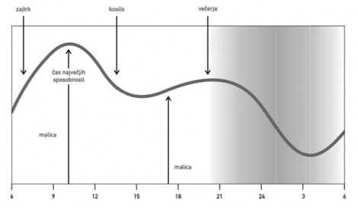

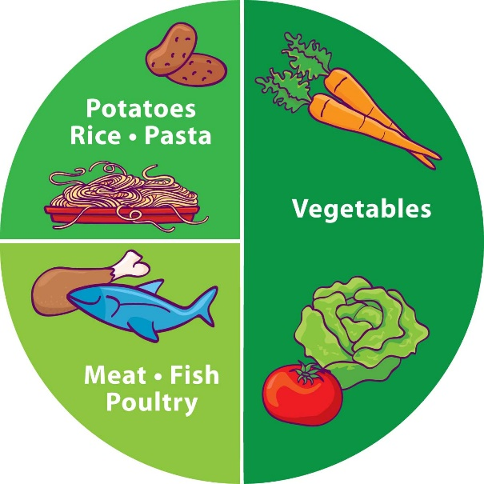
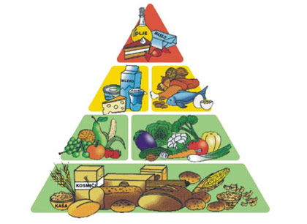
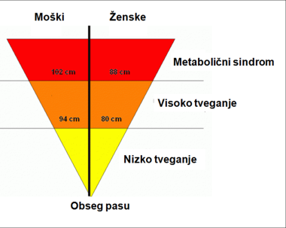
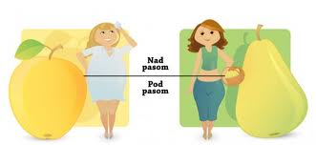
OSNOVE DIETNE PREHRANE:
Androidna=moška debelost Ginoidna=ženska debelost
2x večja nevarnost za srčno-žilne bolezni
5x večja za sladkorno bolezen

102 cm
88 cm
94 cm
80 cm
- dietna prehrana je osnovna metoda za zdravljenje vseh tipov sladkorne bolezni
- gre za zdravo prehrano, primerno tudi za zdrave ljudi, le da je upoštevanje diete za diabetika še pomembnejše
- dieto je potrebno skrbno načrtovati in pri tem upoštevati vsa njena določila!
- Dnevne potrebe po energiji so odvisne od posameznika :
- njegove telesne dejavnosti,(športniki več hrane)
- spola, (moški več hrane)
- starosti, (otroci, najstniki več hrane)
- telesne teže...)
in zato od človeka do človeka različne.
Ponavadi potrebe po energiji zadovoljimo v petih obrokih na dan(Z+DM+K+PM+V).

b) Razdelitev dnevno potrebne energije na obroke:
- Dopoldne = zajtrk in dopoldanska malica | 40 % energije
- Popoldne = kosilo in popoldanska malica | 40 %
- Zvečer = večerja | 20%-- energije
Energijo nam dajejo naslednja hranila :
- Ogljikovi hidrati----50%
- Beljakovine----20%
- Maščobe------30%
MAŠČOBE------30%

BELJAKOVINE----20%

OGLJIKOVI HIDRATI----50%

Večina odraslih in otrok potrebuje 9240 kilo Joulov energije.
Več jo potrebujejo:
- Športniki
- Nosečnice
- Mame, ki dojijo
- Odrasli, ki fizično delajo: zidarji, rudarji…
Indeks telesne mase=ITM= teža(kg)/višina² v m
17,50639
Npr. 50 kg/1,69m=
Manj kot 18-presuh | 18,5-24,9 normalno | Več kot 25 prevelika teža
 | Okrog 20
Nad 30 debeluh!
Moški-jabolko-debel trebuh---nevarno, saj je v trebuhu srce, jetra---oviti v maščobo
Ženske-hruškasta debelost-stegna, manj trebuh

c) Zelo priporočljiva hrana:
hrana, ki vsebuje veliko vlaknin:
 | polnozrnat, rženi, črn, ajdov kruh;
 | ajdova, prosena kaša, ješprenj;
 | ječmenovi, ovseni, rženi kosmiči;
 | krompir v olupku, neglasiran riž,
; | polnozrnate testenine
 | Stročnice: fižol, grah, soja;
zelenjava; | sveža, zamrznjena
sadje,; | surovo, neolupljeno  predvsem jagodičje
posneto | mleko
 | nemastna skuta
jajčni beljak
nesladkane pijače: | čaj, voda, mineralna voda, čiste zelenjavne juhe
Hrana, priporočljiva v zmernih količinah:
- pogosto: | krompir, riž, testenine, mleko, jogurt, polmastni sir, pusto meso, ribe
- poredko | bel kruh, keksi za diabetike, sladko sadje, sadni sok iz svežega sadja, pusti izdelki iz mesa, jajčni rumenjak, drobovina
Hrana, ki se je moramo izogibati:
- hrana z veliko maščobami: | - ocvrte jedi,  - maslo, svinjska mast, margarina, mastno meso,  - majoneza,  - masleni rogljički,  - kremni siri,  - hrenovke, salame, klobase,  - industrijsko pripravljene jedi,  - pomfri, čips,  - industrijsko izdelane kremne juhe  - :
- živila z veliko sladkorja | - marmelada,  - med,  - sadni sirupi, kompoti,  - sadni izdelki iz konzerv,  - pudingi, brezalkoholne sladkane pijače (kokakola, kokta, fanta...),  - likerji
- živila z veliko maščob in sladkorja: | - torte, sladoled, čokolada

d) Preglednica živil:

 | Živila z ogljikovimi hidrati  (vsebujejo škrob in sladkor) | Beljakovinska živila | Maščobna živila | Zelenjavna živila | Sadna živila
Bolj priporočljiva | žita in izdelki iz žit | Ribe | olja | Solate | jagodičje:  - jagode  - robidnice  - ribez  - maline...
Bolj priporočljiva | suhe stročnice:  - grah  - fižol  - soja  - leča... | mleko in mlečni izdelki | lupinasto sadje:  - lešniki  - orehi... | druga listnata zelenjava:  - špinača  - cvetača  - ohrovt... | pečkato sadje:  - jabolka  - hruške...
 | kostanj, rožiči | meso in mesni izdelki | svinjska in rastlinska mast | korenovke in gomoljnice:  - repa  - korenje  - koleraba.. | koščičasto sadje:  - češnje  - slive  - breskve  - marelice...
 | krompir | Jajca | maslo, smetana | plodovke:  - kumare  - buče  - paprike  - paradižnik  - jajčevci... | južno sadje:  - pomaranče  - ananas  - mandarine  - kivi  - banane...
Manj priporočljiva |  | drobovina | margarina | stročnice:  - grah  - fižol...l
Manj priporočljiva |  |  |  | čebulnice:  - čebula  - česen...
Manj priporočljiva |  |  |  | trajne vrtnine:  - beluši  - rabarbara...

ALI SME DIABETIK KADITI? Ne!!!

ALI SME DIABETIK UŽIVATI ALKOHOL?
- Le v zmernih količinah ob obroku - v alkoholnih pijačah,
- predvsem v sladkih vinih, likerjih in pivu je veliko kalorij in seveda sladkorja!
1 dl vina 294 kJ
- odrasle moški: 2 dl vina= 5 dl piva=0,6 dl žgane pijače=1 dl likerja največ in še to po kosilu ali večerji
- vino suho ne sladko

HRANILNE SNOVI:
- OGLJIKOVI HIDRATI (sladkor+ škrob(v moki, krompirju…) | Dajejo energijo
- BELJAKOVINE | Dajejo energijo
- MAŠČOBE | Dajejo energijo
- VITAMINI (A, B, C D, …..P,) | Ščitijo telo
- MINERALNE SNOVI (kalcij, fosfor, železo, cink, …) | Ščitijo telo
- voda (2 l/dan) | Gradi telo  Prenaša sladkor, topi snovi, ki so nerabne…
Semafor
100 g živila:
      - 20 g maščob50 g nasičene (masti)
      - Sladkor 15 g
      - Sol 1,5g
      - Prehranske vlaknine več kot 6 g
    - 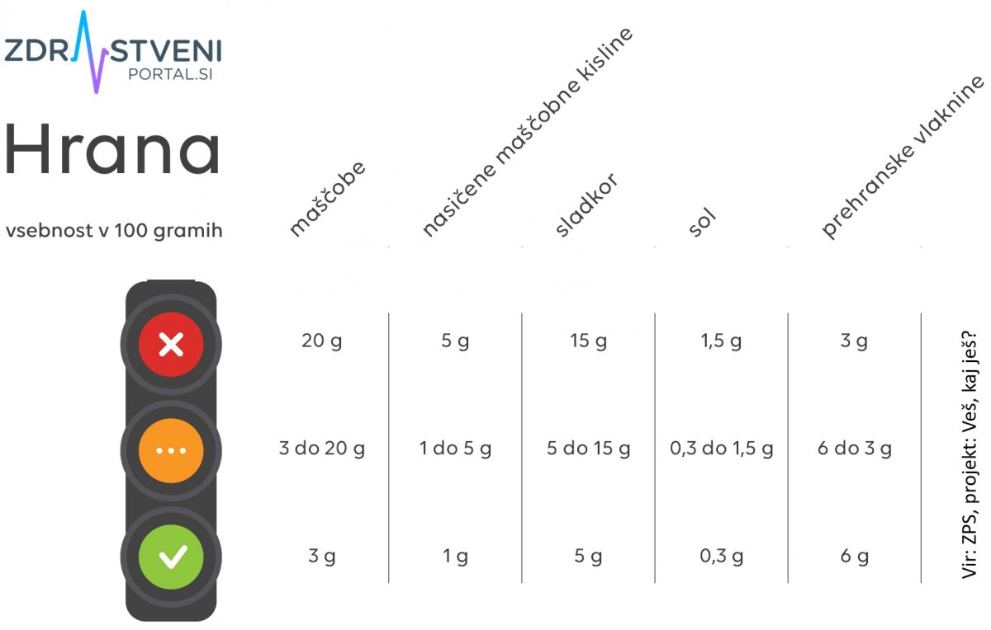

OGLJIKOVI HIDRATI:
30-80 g OH /obrok 3-8 dag OH/obrok
Otroci: 120g OH +20 g za vsako leto starosti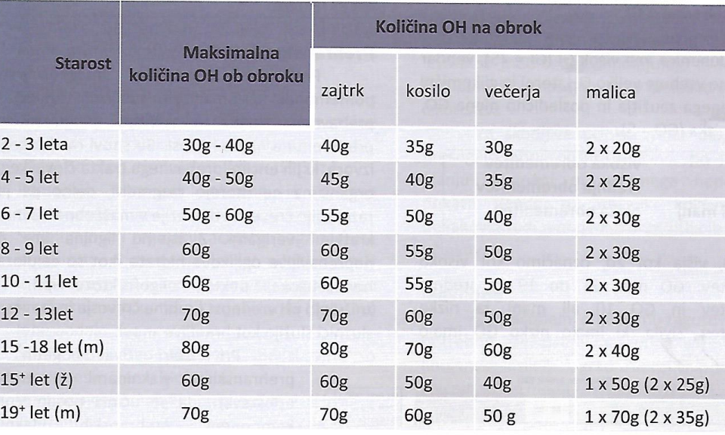
VRSTE:
- žita in izdelki iz žit
- suhe stročnice:- grah - fižol - soja- leča... (stročnice vsebujejo tudi beljakovine in lahko nadomestijo meso.
- krompir
Obstajajo tri vrste OGLJIKOVIH HIDRATOV:
- monosaharidi=enostavni (fruktoza, glukoza, laktoza, maltoza),----visok GI
- disaharidi (saharoza ali kuhinjski sladkor) in
- polisaharidi
    - škrobi.---nizek GI
    - prehranska vlaknina
prehranske vlaknine
- ogljikovi hidrati, ki jih človeški organizem pod vplivom prebavnih encimov ne prebavi.
- V prebavilih uravnava hitrost prebave---jo zmanjša--- in tako zniža porast glukoze v krvi po zaužiti hrani.
- Rezultat teh procesov je počasnejši in postopnejši prehod glukoze
iz prebavnega trakta v krvni obtok
ter s tem tudi manjši porast krvnega sladkorja,
kaže pa se v ugodnejšem glikemičnem indeksu zaužite hrane.
- predvidevajo za diabetika več kot 20 g prehranskih vlaknin na 1000 kkal,
- Prehransko vlaknino naj bi zaužili s hrano in ne z dopolnili, kar pomeni, da je potrebno korenito povečati količino zelenjave, sadja, in stročnic (na 600 do 800 gr na dan).

Hrana z nizkim glikemičnim indeksom se razgradi počasneje in vas naredi site za dlje časa.
Višji ko je glikemični indeks, hitreje pride do dviga koncentracije glukoze v krvi po zaužitju te hrane.

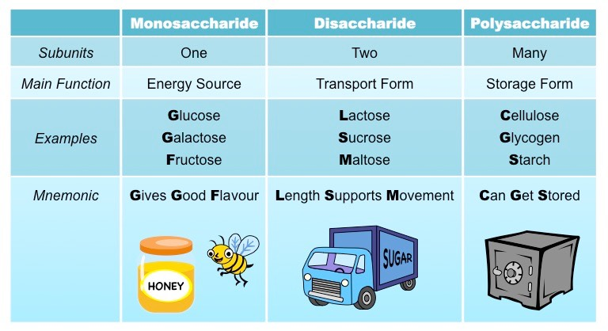
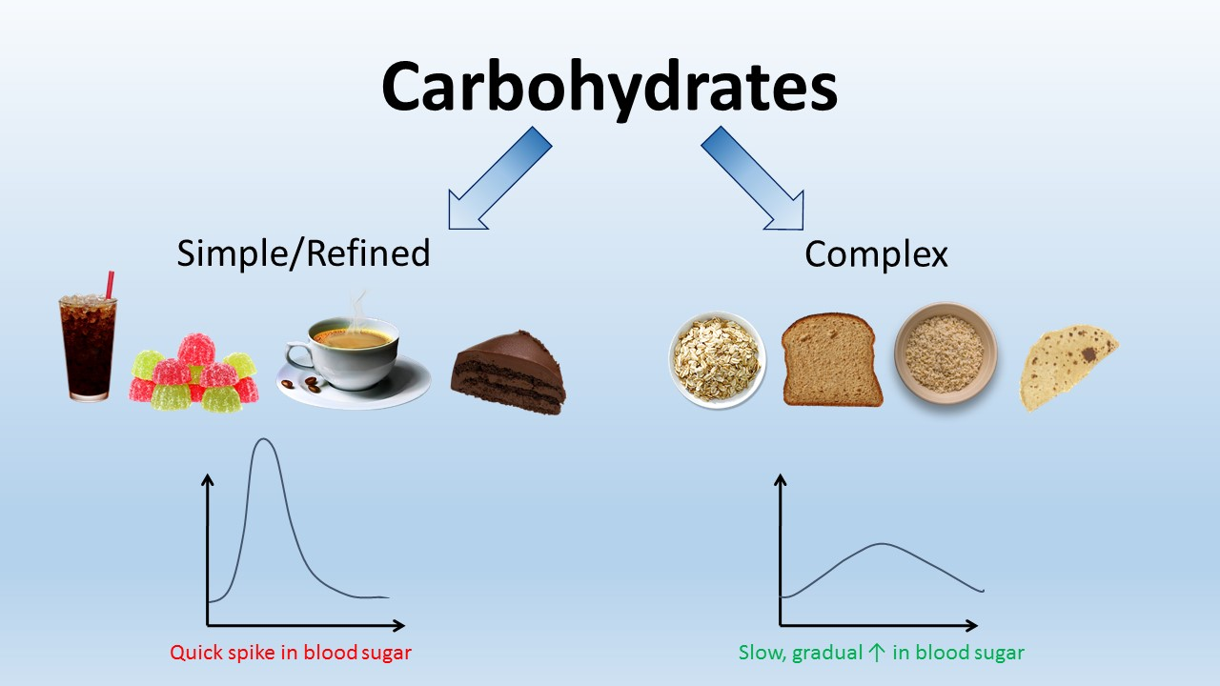
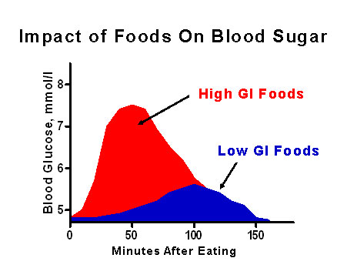
Živila z glikemičnim indeksom pod 55 spadajo med živila z nizkim glikemičnim indeksom, medtem ko tista z glikemičnim indeksom, višjim od 70, spadajo med visoke.
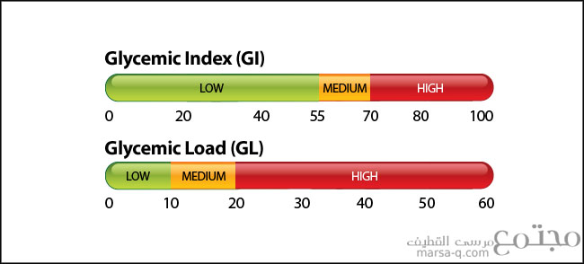

Glikemična obremenitev = GL = GI x količina ogljikovih hidratov v 100 g
100
Lubenica= 80 GI x 6 g /100 = 5
mars čokolada = 62 GI x 40 g /100 = 25
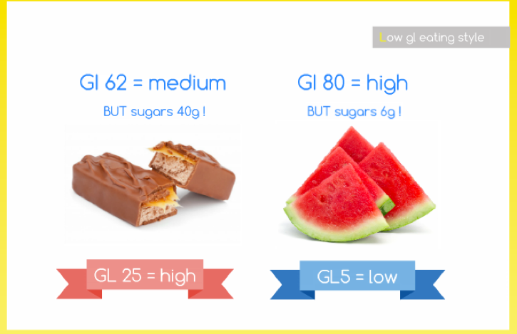
Svetovne zdravstvene organizacije naj bi 50 do 70 % energije v hrani izhajalo iz ogljikovih hidratov, od tega iz enostavnih (sladkorjev) le do 10 %. .
Cel dan = 120 g + (10 g * leta starosti)
jaz: 120g ogljikovih hidratov + (10 x 13)
120 + 130 = 250 g ogljikovih hidratov v celem dnevu
največ 50 g v enem obroku
Prehranska vlaknina:
  - Pektin, celuloza, lignin…
  - Neprebavljiva
  - Upočasnjuje prebavo
  - Vpliva na viskoznost črevesne vsebinebolj mehko blato
  - Zmanjšuje holesterol v plazmi
  - Zmanjšuje tvorbo holesterola v jetrih
  - Vpija žolčne kisline, zato prebavimo manj maščob
  - Pospešuje prebavo
  - Olupki, vlakna, -zato sadja ne lupimo ali iztiskamo sokove
  - Topna (olupki sadja, stročnice) in netopna (žitarice)
Antioksidanti
    - Zaustavljajo staranje
    - Barvila: tokoferoli, karotenoidi, flavonoidi
zelena oranžna bela vijolična modra zelenjava in sadje
    - Solata, radič, zelje, brokoli, cvetača, korenje, breskve, rdeča pesa, slive, pomaranče…
    - Preprečujejo raka

V telesu je zaloga energije :
- ki se imenuje glikogen.
- Nahaja se v mišicah in jetrih
- za celice pomeni hitri dostop do goriva.
- V povprečju imamo 400g glikogena v mišicah in še 100g v jetrih. Ko inzulin izriva sladkor iz krvi, najprej poskrbi za zaloge glikogena in šele nato pridejo na vrsto maščobne celice.
- Tako imamo glikogena za približno 0,5 do 1 ure fizične aktivnosti in šele po tem času telo preklopi na porabo proteinov in maščob
Glukoza  (v krvi)  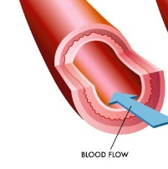 | Hormon: | Glikogen  ( v jetrih) 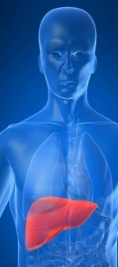
 | INZULIN
 | GLUKAGON
ADRENALIN
(iz nadledvične žleze)

 | RASTNI HORMON
- 3 žličke sladkorja je dovolj za cel dan

BELJAKOVINSKA ŽIVILA :
V prehrani splošne populacije in tudi diabetikov je običajno več beljakovin, kot jih po priporočilih potrebujejo. Priporočila navajajo, da :
- je dovolj 0,8 g beljakovin na kilogram želene telesne teže na dan.
- Beljakovine naj bi pokrivale 10 % energijskih potreb
- Bolniki z okvaro ledvic zaradi diabetesa (diabetično nefropatijo) ne smejo preseči 0,8 g / kg telesne teže / dan zaradi negativnega učinka beljakovin iz hrane na potek nefropatije.
- Beseda protein, ki je tujka za beljakovino, izhaja iz grške besede proteios in pomeni primaren oz. na prvem mestu. Prva in temeljna naloga beljakovin je zagotovo njihova vloga v procesu rasti in razvoja. Največ beljakovin v našem telesu se nahaja v mišicah, kar pojasni pomembnost beljakovin pri gibanju.
- Poleg gibanja pa imajo beljakovine zelo specifično vlogo, saj so gradniki:
    - • hemoglobina (molekule, ki prenašajo po našem telesu in omogočajo celično dihanje)
    - kisik
    - • imunoglobulina (molekule, ki so odgovorne za naš imunski sistem, obrambo pred tujki)
    - • hormonov (molekule, ki omogočajo komunikacijo in usklajevanje biokemičnih procesov med organi in tkivi)
    - • encimov (molekule, ki pospešujejo biokemične procese)

- Naloga beljakovin je tudi nadomeščanje poškodovanih in odmrlih celic, pripomorejo pa tudi k zdravim in trdnim kostem, zdravim organom, lasem, nohtom in koži.

- Koliko beljakovin potrebujemo?
- Potrebe po beljakovinah se spreminjajo glede na starost in spol. Večje količine beljakovin so potrebne med intenzivno rastjo in v nekaterih posebnih fizioloških stanjih (npr. pri okrevanju po daljši bolezni, v nosečnosti, pri pripravah športnikov, ki bi radi povečali mišično maso).
- Dnevna potreba po beljakovinah na odraslega človeka znaša 0,8 g na kilogram čiste telesne teže. Torej, pri 60 kg težkemu človeku, ki je srednje aktiven, naj bo dnevni vnos beljakovin 48 g – 60 g.

Ribe | Boljše so modre morske ribe kote bele  Skuša, losos, tun-vir ω 3 maščobe kisline
mleko in mlečni izdelki | So najbogatejši vir kalcija  Izberemo mleko z manj maščob 1,6.  NE : mastni siri, sladoled
meso in mesni izdelki --- | izbiramo puste vrste mesa  odstranimo piščancem kožo  bolj je meso zmleto-(hrenovka, posebna)-več je maščobe v njej  pri pripravi ne cvremo ampak, kuhamo; dušimo;
Jajca | Samo beljak  Rumenjak vsebuje veliko holesterola
Drobovina, možgani… | Maščobe!!!

Imajo več vlog:
- gradijo telo: mišice, lase…
- omogočajo kemijske reakcije v telesu
- uravnavajo kislost telesa
Zrezek naj bo velik kot je dlan
če je večji prištejemo 10 g ogljikovih hidratov
10 % maščob in 50 % beljakovin se pretvori v ogljikove hidrate.

MAŠČOBNA ŽIVILA
Naša hrana je sestavljena iz velikega števila različnih hranil. Tudi maščobe v hrani vsebujejo različne maščobne kisline, ki se med seboj razlikujejo :
- po dolžini,
- po številu dvojnih vezi (enkrat ali večkrat nenasičene),
- po tem, kje v verigi se pojavi dvojna vez (omega 3, omega 6 ali omega 9 pozicija) in
- po tem, kako je ogljik na verigi zasukan (cis ali trans položaj).
- Različne maščobne kisline se ob presnovi v človeškem telesu različno obnašajo, nekatere so človeku nujno potrebne, saj jih človeško telo samo ne more tvoriti, druge v večjih količinah povzročajo motnje v metabolizmu,
olja
lupinasto sadje- lešniki- orehi...
svinjska in rastlinska mast
maslo,
smetana
margarina
Maščobe glede na število kemijskih vezi:
  - Nasičene_samo enojne vezi:
    - trde maščobe
    - mast, margarina, maslo, ocvirki, jetrna pašteta, sladka smetana, pariška salama
    - škodljive
    - do 10 %
  - enkrat nenasičene= ena dvojna vez v formuli
    - olivno olje, repično olje,olivno olje, arašidi, mandlji, lešniki, olive
    - več kot 10 %
    - = mono nenasičene (mono-ena)
    - Oljčno olje lahko koristno uporabimo s ciljem izboljšanja sestave maščob, ker vsebuje približno 70 % enkrat nenasičene oleinske kisline.
    - Podobno sestavo ima tudi olje ogrščice (oljne repice).
    - Velik delež enkrat nenasičenih maščobnih kislin najdemo tudi v orehih, mandljih, lešnikih in arašidih.

  - večkrat nenasičene maščobe
    - majoneza, sončnično olje, orehova jedrca
    - do 7%
    - = poli nenasičene (poli več)
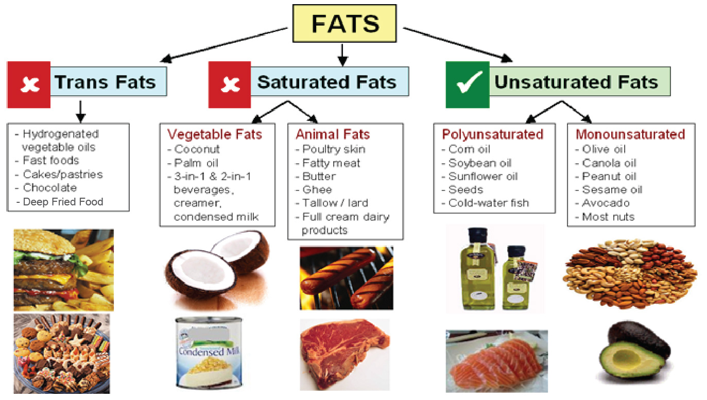
enkrat nenasičene
olivno olje
repično olje
olje arašidov
sezamovo olje
avokado
večina oreščkov

VEČKRAT nenasičene
Koruzno olje
Sojino olje
Sončnično olje
semena
Ribe hladnih voda:

Koža piščancev
Mastno meso
Maslo
Polnomastno mleko

Kokosova mast
Palmina mast

Nenasičene maščobe
Nasičene maščobe
Trans maščobe
Hidrogenirane maščobe=margarine
Pecivo, sladice
Čokolada
Ocvrta hrana
0 10% 13% 7% =30%

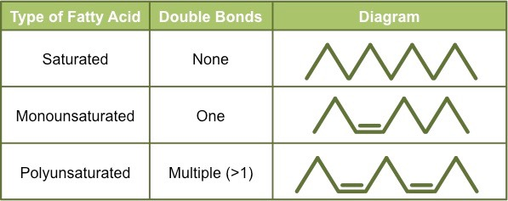
ENKRAT NENASIČENE
NASIČENE
VEČKRAT NENASIČENE
- DO 30 % DNEVNO
- NE trdne (mast) , ki so bolj škodljive
- NE živalske
- NE LDL HOLESTEROL
- DA HDL holesterol :olivno, sončnično, repično OLJE
SKRIVAJO SE V mleku, mesu rumenjaku
HOLESTEROL:
- sestavni del celice (njene ovojnice=membrane)
- je v živčevju, žolču
- sodeluje pri nastanku vitamina D
- delimo ga v dve vrsti HDL (dobri, zelo gost) in LDL (slabi LOW densitiy nizke gostote) hoseterol
- po telesu se prenaša s krvjo
- v žilah se LDL rad ustavlja in povzroča zamašitev-aterosklerozo
- Osnovne sestavine iz katerih se v jetrih namreč tvori holesterol so nasičene maščobne kisline in transnenasičene maščobne kisline
NASIČENE MAŠČOBNE KISLINE so v velikih količinah prisotne predvsem v maščobah živalskega porekla. (v loju, svinjski masti, slanini, zaseki, ocvirkih, mesu, ki je obloženo ali marmorirano z maščobo (mastno meso), koži perutnine, polnomastnem mleku in polnomastnih mlečnih izdelkih ter sirih, ipd. Glavni vir TRANSMAŠČOBNIH kislin pa so industrijski izdelki,:
  - rastlinska mast in trda margarina, ki nastajata s trdenjem (hidrogenacijo) rastlinskih olj
  - razne imitacije sirov,
  - tudi ocvrta živila in druga živila pripravljena z visoko temperaturo (praženjem), saj pri visokih temperaturah nenasičene maščobne kisline z dvojnimi vezmi (na primer iz sončničnega ali olja iz koruznih kalčkov) oksidirajo in se spreminjajo v maščobne kisline z manj dvojnimi vezmi,
  - . Ker je holesterol prisoten samo v živih živalskega porekla, uživanje manj maščob iz mesa, jajc in mleka pomaga tudi zmanjševati količino zaužitega holesterola.

Vloga ω-3 MAŠČOBNIH KISLIN v diabetični prehrani še ni dobro opredeljena. ω-3 maščobne kisline ugodno vplivajo na uravnavanje trigliceridov v krvi
Priporoča pa se uživanje mastnih (plavih) rib iz hladnih voda, ki so bogate na ω-3 maščobnih kislinah,
prav tako pa oreščkov (orehov, mandljev, lešnikov, …), ki jih tudi vsebujejo, seveda v okviru zmerno hipoenergijske prehrane.

Zdravju najbolj škodljive so trde maščobe in holesterol.
Stopnjo skupne škodljivosti trdih (nasičenih) maščob in holesterola izraža indeks škodljivih maščob.
Če je indeks večji od 20, se takemu živilu v zdravi prehrani izogibamo.

INDEKS ŠKODLJIVIH MAŠČOB
jogurt (1,6%) | manj kot 1
mleko 1,6% | manj kot 1
mleko 3,2% | 3
piščanec (brez kože) | 4
kuhana pusta šunka | 4
sardine | 4
puran (belo meso brez kože) | 5
kunec | 5
tuna, postrv | 6
vampi | 6
skuša | 7
tuna v olju | 7
srnin hrbet | 7
kuhana pusta šunka | 4
teletina | 8
škampi | 8
ovčetina | 9
sardine v olju | 9
kokošje meso (brez kože) | 10
govedina | 12
posebna, pariška salama | 13
svinina, kare | 13
olivno, koruzno olje | 14
govedina, roast beef | 16
sir edamec | 17
jedilna čokolada | 18
jetra, junečja | 19
telečja | 20
telečja | 20
Raca  Od tu naprej se izogibamo | 20
mlečna čokolada | 22
gorgonzola | 23
suhe salame | 23
margarina - dietna | 26
sladka smetana | 27
slanina | 35
svinjska mast | 54
surovo maslo | 60
jajčni rumenjak | 73
možgani | 154
Koncentracija lipidov v krvi se zvečuje s starostjo, pri moškem bolj kot pri ženski.

Ciljne vrednosti maščob v krvi so:
- holesterol < 4,5 mmol/l
- LDL holesterol < 2,6 mmol/l slabi holesterol
- HDL holesterol > 1,3 mmol/l-------------------dobri holesterol, naj bo čim višji
- trigliceridi < 1,7 mmol/l
Hiperlipidemijo ugotovimo s pregledom krvi na krvne lipide na tešče.
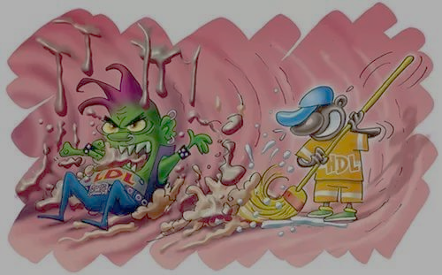

Osnova zdravljenja je pravilna prehrana z malo maščob.
Pri debelosti je potrebno hujšanje.
Sladkorna bolezen mora biti dobro urejena.
Opustiti je potrebno razvade (kajenje, alkohol), potrebno je več fizične dejavnosti.
Če ti ukrepi ne zadostujej, predpišemo zdravila

ZELENJAVNA ŽIVILA

korenovke In gomoljnice: | - 5 E-5 enot zelenjave ali sadja na dan  - 400 g/dan (250 g zelenjave in 150 g/sadja)  - Vsebuje veliko vlaknin  - Uživali naj bi zelenjavo različnih barv  - Ne zabelimo jo preveč!
čebulnice:
plodovke: kumare, paradižnik

SADNA ŽIVILA
jagodičje:jagode robidnice, ribez, maline | - 5 E/dan  - Vir vitaminov  - Vir antioksidantov (nas branijo pred rakom)  - Uživamo čim bolj sveže: bolje jabolko kot jabolčna čežana ali sok¸  - BARVE: zelena, bela,rumena,rdeča, modro-vijolična
pečkato sadje : pečke-jabolka, hruška
koščičasto sadje: češnje - slive- breskve- marelice
-... južno sadje: - ananas- e- kivi- banane
Agrumi: pomaranče-mandarine, limone

VODA
- 2 l /dan 3 DL NA VSAK KG--> -50 Kg x 31,5 l
- gradi telo_ 70 % telesa je voda
- nesladkan, čaj, voda, mineralna voda, čiste zelenjavne juhe, donat,
- PRIPRAVA HRANE
- uživamo čimbolj svežo
- manj SMS (soli, maščob, sladkorja)
- izberemo kose mesa z manj maščob
- vso vidno maščobo odstranimo
- piščancu, puranu odstranimo kožo,
- uporabimo manj maščob, dodamo raje začimbe, zelišča za okus juho skuhamo---ohladimo---maščoba se nabere na vrhu---jo posnamemo
- ne delamo mastnih omak
- samo beljak namesto celega jajca
- za kreme ne uporabljamo margarine, masla ampak samo mleko
- čim manj dodajamo sladkorja (kompoti, kreme, …
- Priprava jedi:
  - Dušenje
  - Dušenj v lastnem soku brez maščob
  - Kuhanje
  - Pečenje v foliji
  - Priprava v mikrovalovni
  - Pečenj z manj maščob
  - Praženje brez maščob
- Prehranska piramida
- Zdrav krožnik
  - ½ krožnika zelenjava
  - ¼ krožnika priloga
  - ¼ krožnika meso
      - s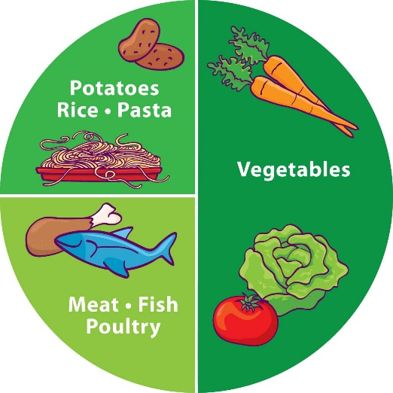
1/2
zelenjava
¼
pusto rdeče meso
morske ribe plave
piščanec brez kosti
skuta
manj masten sir

¼
krompir v olupku
polnozrnate testenine
stročnice
neoluščen riž
ajdova, pirina, ječmnova kaša

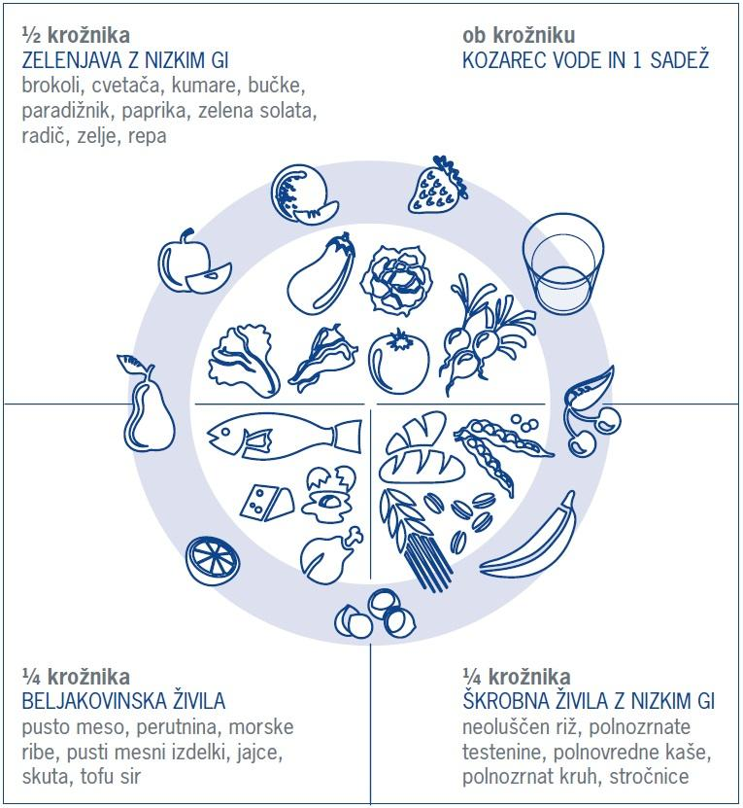
Hrane ne razkuhamo, saj tako uničimo vitamine, okus in povečamo učinek ogljikovih hidratov
- SOL: Svetovna zdravstvena organizacija priporoča omejiti količino natrija v hrani na 2,4 g, oziroma kuhinjske soli na 6 g / dan,
  - kar pomeni, da je treba hrano pripravljati brez dodajanja kuhinjske soli in
  - jo začinjati predvsem z zelišči in dišavnicami
  - ter ne dosoljevati že pripravljene hrane.
  - . Pri diabetikih s povečanim krvnim tlakom priporočajo omejitev kuhinjske soli na vsaj 3 g / dan.
  - V takih primerih je potrebno izločiti tudi vsa živila, ki vsebujejo veliko natrija (prekajene mesnine, večino konzervirane hrane, koncentrate juh in paradižnika, zelenjavne koncentrate za izboljšanje okusa jedil npr. Vegeto, ipd.)
  - sol je že v : suhem mesu, sir, pripravljena hrana v pločevinkah, instant juhe (knorr…), kislo zelje, kečap…

- "Diabetične" in "dietetične" izdelke, ki so običajno nadomestilo za slaščičarske izdelke (čokolade, bonbone, piškote, marmelade), priporočila odsvetujejo. Razlog je, da ti izdelki vsebujejo več maščob kot običajni, nadomeščanje saharoze z ostalimi sladili
- v vsaj 3 obrokih hrane (zajtrk, kosilo, večerja),

METABOLIČNI SINDROM
      - sindrom X
      - visok tlak
      - debelost
      - odpornost celic proti inzulinu

      - verjetnost da zbolijo na srcu 2x večja SB 5x večja
      - vsakih 6 sekund—ena oseba

TELESNA DEJAVNOST
- Vsaj pol ure na dan= zmerno gibanje 0,5 ure x 7 dni= 3,5 ure na teden + 90 minut telovadbe
- Toliko, da lahko med hitro hojo še povemo dve besedi- če ostanemo brez sape je preveč
- Utrip naj bo po vadbi največji : 220-leta starosti (220-13 let= 207 ne več , da me med vadbo ne bo infarkt)
- 60-90% priporočljivo 207-70= 140 frekvenca bitja srca
- Ogrevanja, vzdržljivost, umirjanje gibljivost, moč
- Priporočljivo: hoja, kolesarjenje, stopnice namesto dvigala…
- 3x na teden pa tudi trening vsaj 20 min: hiter tek, kolesarjenje, košarka, plavanje
- Pred vadbo ogrevanje------------------------po vadbi ohlajanja
- Primerna oprema: obutev, trenirka
- Športna dejavnost je bolje če je dopoldne
- Prvih 20 minut porabljamo glikogen iz mišicnato glukozo iz jeter
- ogrevanjevzdržljivost (tek, plavanje, pohodništvo)umirjanje
gibljivost (raztezne vaje za telo
- vaje z moč (fitnes, uteži…)

- Med vajami veliko pijemo---vsake pol ure
- Po vadbi nekaj pojemo-da ne zmanjka glukoze v krvi
- Ljudje ki vadijo imajo :
  - Manjšo možnost srčne ali druge kapi
  - Nižjo telesno težo
  - Celice bolj občutljive na inzulin
  - Višjo raven HDL holesterola-dobrega holesterola
  - Meč mišičja in manj maščob

Ne vadimo:
- Stiskanje pri srcu
- Vrtoglavice
- Prehlad
- Po jedi (po kosilu) vsaj še eno uro
- Po pitju alkohola
- Pred vadbo si damo manj inzulina, saj telo glukozo porabi za gibanje
- Sladkor naj bo med: 6-12 mmol/l
- Če je nižji, si ga še en krat merimo med vadbo
- Nad 16 mmol/l glukoze odsvetujemo
- Ne : boks, dvigovanje uteži
- pred košarko, boksom…črpalko odkopimo in pospravimo.
- 2 dl vode pred vadbovsake pol ure dodatnih 2 dl vode
redna telesna aktivnost :
  - zmanjšuje nevarnost srčno-žilnih obolenj,
  - pomaga pri vzdrževanju telesne teže,
  - povečuje porabo odvečnih kalorij in seveda s tem sladkorja.
  - Izboljša se tudi občutljivost telesa za inzulin,
  - poveča se raven zaščitnega HDL holesterola,
  - zmanjša se količina telesnega maščevja na račun mišične mase.
  - V kolikor ob tem redno nadziramo krvni sladkor se v končni fazi izboljša presnovna urejenost sladkorne bolezni.
- Mišice : 40 % naše telesne teže
Pred športno aktivnostjo si inzulina bolnik ne da v aktivni del telesa.
Športno aktivnost izvaja raje dopoldan in s tem zmanjša možnost hipoglikemij (predvsem nočnih).
Najboljši čas za trening je 1 do 2 uri po obroku
Izbrati si mora vrsto treninga, ki bo ustrezala njegovi fizični kondiciji.
• Pozoren mora biti na stanje stopal (pred in po vadbi si pregledamo stopala).
• Za vadbo si izbere udobne športne copate in primerne nogavice.
• Treninge je potrebno načrtovati, tako da se inzulin injicira in redni obrok zaužije 1 - 2 uri
pred telesno aktivnostjo. S tem se bolnik izogne nevarnosti, da bi sladkor najbolj padel
sredi treninga.
• Ko se začne ukvarjati s športno aktivnostjo si bolnik preveri krvni sladkor približno eno
uro in nato še 30 minut pred začetkom vadbe.
• Varna raven krvnega sladkorja pred vadbo je med 6 in 12 mmol/l.
• Če je raven krvnega sladkorja nižja ali pa se približuje vrednosti 6 mmol/l, mora zaužiti
še nekaj ogljikovih hidratov, da se bo pred vadbo krvni sladkor nekoliko zvišal.
• Če je raven krvnega sladkorja med 6 in 8 mmol/l, izvede dodatno meritev krvnega
sladkorja še med vadbo.
• Kadar je trening dolgotrajen je potrebno zaužiti še manjšo malico. Po 30 minutah tako
bolnik lahko poje 1/2 ali celo banano (odvisno od teže), jabolko ali muesli ploščico in ob
tem preveri krvni sladkor.
• Najbolj varna vrednost krvnega sladkorja med vadbo je med 8 in 12 mmol/l;
• Ne vadimo ob slabo urejeni sladkorni bolezni, ko je raven krvnega sladkorja večja od 15
mmol/l, še posebno ne, če so prisotni ketoni!
• Pred športno aktivnostjo si inzulina bolnik ne da v aktivni del telesa.
• Športno aktivnost izvaja raje dopoldan in s tem zmanjša možnost hipoglikemij
(predvsem nočnih).
• Športne aktivnosti ne izvaja v prostorih s previsoko temperaturo zraka.
• Obrok po vadbi poveča za približno 100 kcal. Kadar načrtuje trening v popoldanskem
času poveča večerni obrok zaradi preprečevanja nočnih hipoglikemij.
• Ob pojavu bolečine vadbo takoj prekine.
• 15 minut pred vadbo moramo spiti en ali dva kozarca vode in nato pije tekočino tudi
med vadbo vsakih 30 minut vsaj 1 do 2 dl . Količina popite tekočine zavisi od pogojev v
katerih trening poteka (temperatura, vlažnost) od intenzivnosti treninga in seveda tudi
od starosti in teže športnika.
• Posvetuje se s svojim diabetologom o telesni aktivnosti, še posebaj, če je pridružena
redukcijski dieti, da bosta skupaj prilagodila doze inzulina.
• Zaupaj tudi svojemu inštruktorju fitnesa in aerobike, trenerju, da si sladkorni bolnik.
Tako bo lahko še bolj pozorno spremljal vadbo in dodatno prilagodil program.
• Na vadbo ne odhajaj brez inzulina, glukagona in vrečke s prvo pomočjo za
hipoglikemije-sladek sok, sladkor.

OSNOVE DIABETIKOVE HIGIENE:
a) Osebna higiena posameznika zajema:
- higieno kože (telesa, rok, nog, nohtov, las)
- higieno sluznic (ustna votlina, spolovilo)
- higieno prehrane
  - Visceralna debelost vodi do insulinske resistence, motene tolerance za glukozo in diabetesa tipa 2 po eni strani in do povečanih maščob v krvi, kroničnega vnetnega in protrombotičnega stanja ter srčno-žilnih bolezni po drugi strani
  - moški s obsegom pasu nad 94 cm, pri nad 102 cm pa je ta ogroženost močno povečana.
  - Pri ženskah se ogroženost pojavi pri obsegu pasu nad 80 cm, pri nad 88 cm pa je ta ogroženost močno povečana.
  - Pri zmanjšanju teže za 10 kg se n. pr. izboljša izraba krvne glukoze za 37 %

- higieno telesne aktivnosti
- duševno higieno
- higieno počitka
Gre za preplet zdravstvenega in kulturno-estetskega vidika higiene, ki skupaj tvorita celoto.
ZVEZA DRUŠTEV DIABETIKOV SLOVENIJE:
- Deluje od 1956---2019=63 let
- ustanovil LJUDEVIT MERČUN roj. 1900---umrl 20 junij 1954 v hribih na Storžiču=>61 letnica smrti
  - v njegovo čast organizirajo pohod na Storžič vsako leto
  - kuharske delavnice
  - Merčunov pohod
- 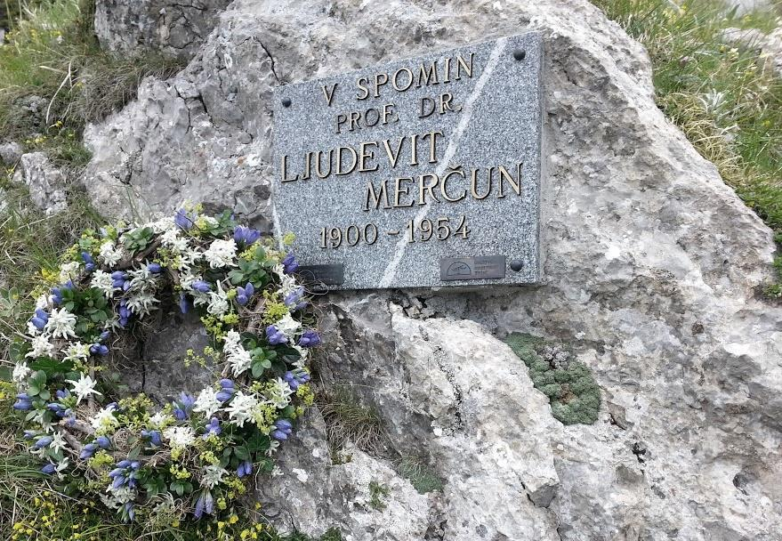
- Ustanavoljena 21 oktober 19562019=63 let
- IDF (International diabetes federation)nastala leta 1946—10 let prej
- 40 društev+ DRUŠTVO hBa1C (društvo mladih diabetikov tipa 1)=41 društev
- V društvih: diabetiki, svojci, kdor ga zanima 14 000 članov
- ozaveščanje, informiranje, izobraževanje
- članica mednarodne Diabetične zveze (IDF) od leta 19942018=24 let
  
znak je modri krog
- PODPISALI Santvinčensko deklaracijo 1989 (SVD)
smernice za boljše življenje ljudi, ki imajo diabetes
- IZDAJA REVIJO SLADKORNA BOLEZEN -izšla 124, številka te revije-5x letno
- Diafon-telefon za informacije, brezplačen, 24 ur 080-14 20
- Društva vsako leto organizirajo tekmovanje iz Sladkorne v svojem domačem kraju

14 november od l 2007------ SVETOVNI DAN DIABETESA: ROJSTNI DAN Fridericka Bantinga= izumitelj inzulina. Praznujejo pod okriljem OZN letos že 13 svetovni dan.
Znak je modri krog.
LETOŠNJA TEMA : 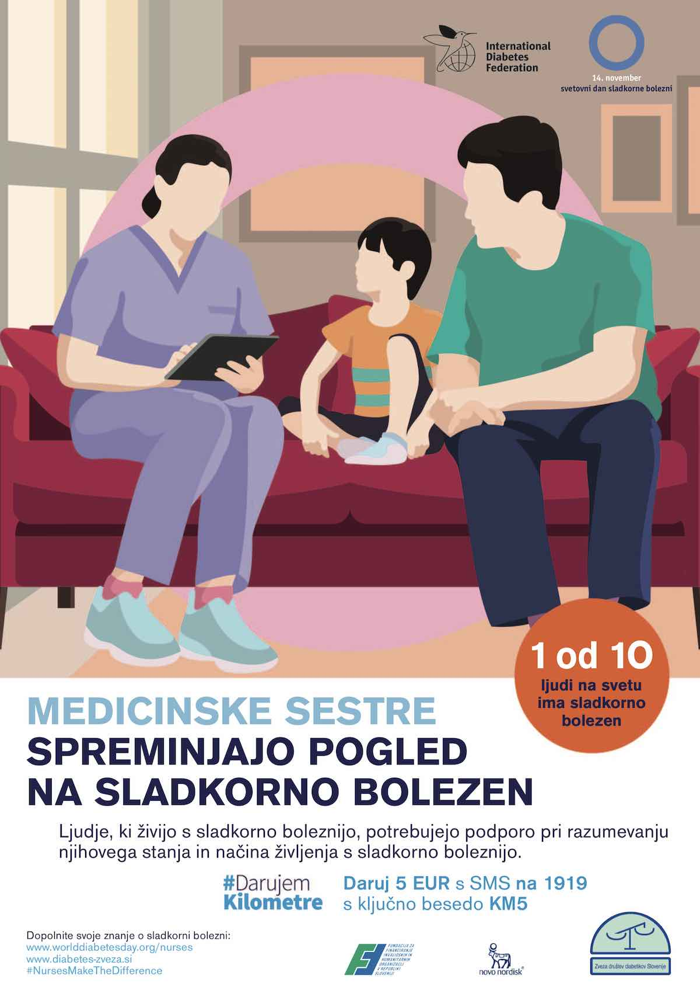

Sladkorna bolezen
- epidemija 20 stoletja (širi se po vsem svetu)
- 463 milijonov ljudi= vsak 11 zemljan, vsak 10 Slovenec
V prestolnica v Indiji in Kitajski-tam je največ bolnikov
- največ otrok obolelih Finska
- Največji porast pričakujemo v Afriki (zdaj so lačni, ko se bo stanje izboljšalo bo več diabetesa)
- 10 % tip 1………….90% tip 2
- pri nas 130 tisoč VSAK 10% Slovencev
- Vsako leto na novo odkrijemo 4 000 do 5.000 sladkornih bolnikov (incidenca 0,20 do 0,42 %) zaradi:
    - neprimerne PREHRANE
    - premalo GIBANJA
    - PSIHIČNE PREOBREMENITVE (Stres)
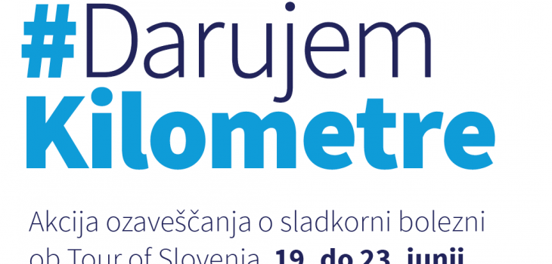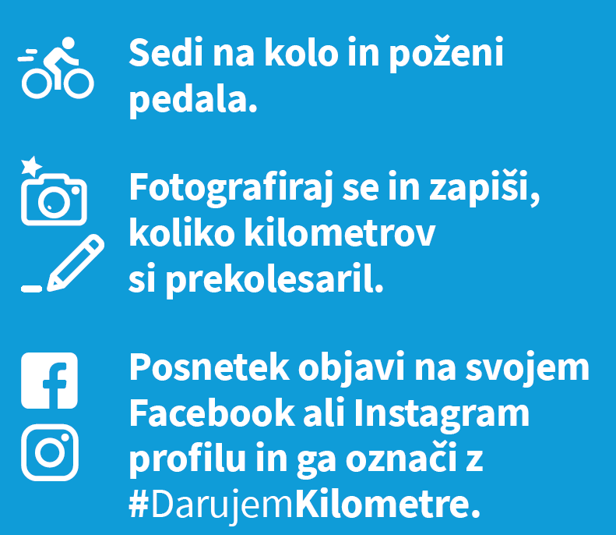
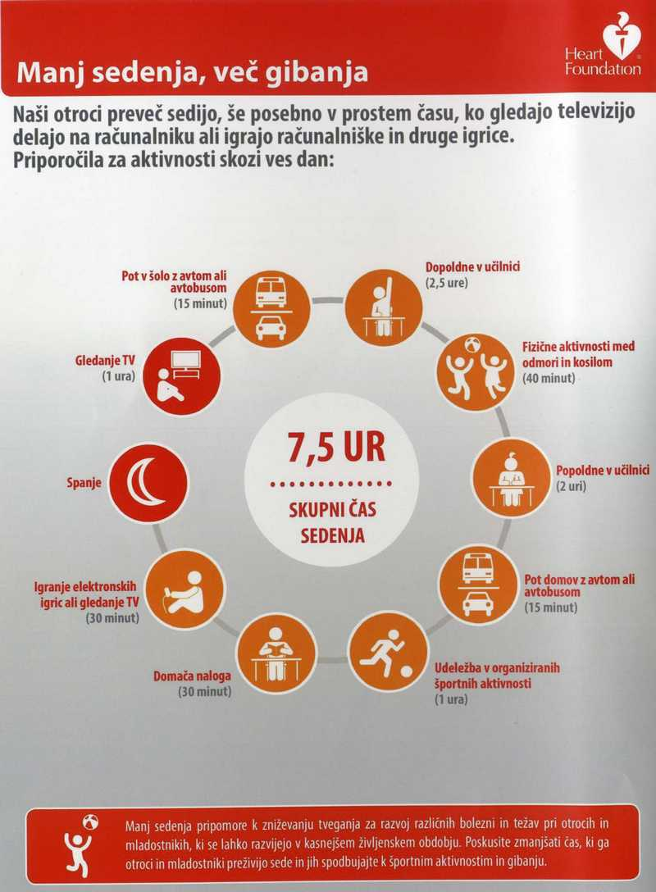

Sladkorna bolezen= DIABETES MELLITUS

SLADKORNA BOLEZEN ali DIABETES MELLITUS je:
če je glukoza v krvi na tešče 6,0 mmol/l ali več (venska kri) ali 11,1 mmol/l kadar koli.
Nad 10 m mol se izloča tudi z urinom.
Bolniki navajajo simptome: utrujenost, žeja, motnje spomina, slabši vid, hujšanje, glavobol, okužbe sečil
hiperglikemija
Kot jo opredeljuje Mednarodna federacija diabetikov (IDF)
- Kronično stanje(neozdravljivo),
- pri katerem celice trebušne slinavke (pankreasa) ne proizvajajo dovolj inzulina T1
- oziroma pri katerem telo proizvedenega inzulina ne more učinkovito rabiti—SBT2.
- To glukozi (ki jo dobimo iz hrane) oteži prehod v celice, zato te ne morejo normalno delovati.
Zmoti se tudi presnova ogljikovih hidratov, beljakovin in maščob.
Po opredelitvi Svetovne zdravstvene organizacije (WHO)
- Motnja v presnovi-v celicah,
- izhajajoča iz številnih vzrokov, ki jo določa kronična= stalna hiperglikemija (stanje zvišanega nivoja sladkorja v krvi).
- Kaže se kot motnja v presnovi ogljikovih hidratov, maščob in beljakovin,
- posledici nepravilnosti v izločanju ali delovanju inzulina.
Končni učinki bolezni so lahko trajne okvare, nepravilnosti v delovanju ali pa celo odpoved številnih telesnih organov.

INZULIN (lat. insula = otok) je
- hormon,
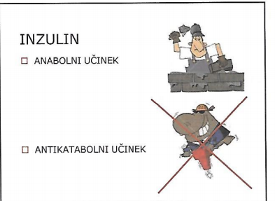
- kemijsko beljakovina iz 51 Aminokislin—vse beljakovine so iz aminokislin,
- zato ga ne moremo pojesti ampak le z injekcijami v PODKOŽJE---v maščobo na trebuhu ali stegnu------v žile---do celic
- Tvori se v β celicah trebušne slinavke= PANKREAS---repek
- natančneje v tako imenovanih Langerhansovih otočkih v trebušni slinavki.
- 50-300 mikrometrov, 1 miljon
- Koncentrat trebušne slinavke je bil za zdravljenje sladkorne bolezni prvič uporabljen leta 1922. Nekdaj so inzulin pridobivali iz goveje ali svinjske trebušne slinavke,
- danes pa ga proizvajajo tako, da neki bakteriji ali plesni z genetskim inženiringom vsilijo, da ga izdeluje, potem pa izcedek očistijo. Tako pridobljeni inzulin je povsem enak človeškemu in ga imenujemo tudi humani inzulin.
  - Edini hormon v telesu, ki ZNIŽUJE glukozo v krvi omogoči ji prehod v celice
odvečni glukozi pa v mišice, jetra maščevju

    - Kratkodelujoči-deluje čez pol ure za 3 ure------pred kosilom….
    - Srednje dolgo delujoči začne čez 3 ure, deluje 10 ur---pred spanjem
    - Dolgodelujoči, začne čez 6 ur, deluje 24 ur
  - dajemo v obliki injekcij v podkožje—mehanski injektor po 0,5 enote

    - zajtrk je pol ure po injekciji
  - inzulinska črpalka inzulin v kri 1. bazalni odmerekstalno dodaja v kri, 24 h 2. bolus po jedi
    - zajtrk je tik pred bolusom=pred inzulinom
- Pomaga pri tvorbi MAŠČOBNEGA tkiva
- Pomaga pri tvorbi beljakovin-ŠPORTNIKI
- V telesu je zaloga glukoze GLIKOGEN (v jetrih, mišicah, maščobahinsulin je ana bolni hormon, ker povzroča skladiščenje glukoze
- Preprečuje razgradnjo glikogena v jetrih => anti katabolni učinek
- DELOVANJE INZULINA:
pojem testeninetestenine se v prebavilih razgradijo do glukozekri pobere glukozo v prebavilih (KRVNI SLADKOR SE POVIŠA trebušna slinavka izloči inzulin β sladkor gre v celice (v krvi ga je manj-nižji krvni sladkor)
DELOVANJE GLUKAGONA
nisem zajtrkovala, imam telovadbocelice so porabile vso glukozo iz krvitrebušna slinavka izloči glukagon α iz jeter se izloči zaloga glukoze (=glikogen)krvni sladkor se zviša

- 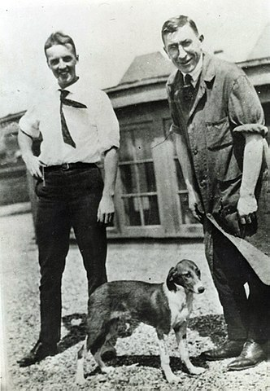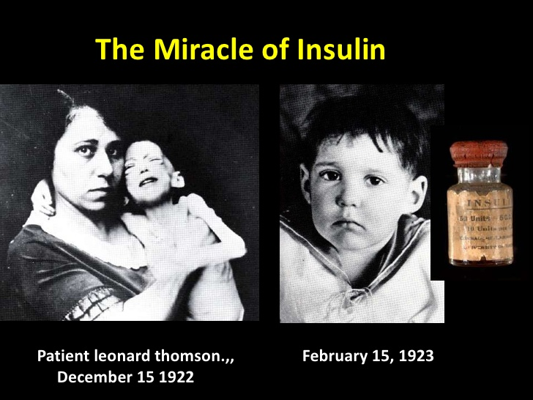
- Best in Banting 2 mesca poznejedrugi deček

- Zgodovina:
    - 5 stol. p.n.š. Indija: opazovali poliurijo
    - 1500 p. kr. v Egiptu –sladek urin
    - 1869 odkriti Langerhansovi otočki
    - 1921 inzulin preizkusili na psički Majorie inzulin od prašičev, goveda, ovce
    - 1922-prva uporaba na dečku Leonu 12 let v ZDA
    - 1956-deklica Mirica v Ljubljani
    - 1981 humani inzulin—proizvajajo ga bakterije.
    - Črpalka: nepretrgoma dovaja inzulin v telo
zdravljenje z inzulinsko črpalko
Inzulinska črpalka je majhna naprava z računalnikom, ki preko cevke infuzijskega seta dovaja kratko delujoči inzulin v podkožje telesa. Črpalka dovaja tako imenovani bazalni inzulin, ki vzdržuje raven krvnega sladkorja v ustreznem območju med obroki in ponoči.
To je enakomeren, stalen odmerek inzulina, ki ga črpalka dovaja 24 ur.
Bolusni odmerek je dodatna količina inzulina, ki jo sproži uporabnik pred obrokom hrane, da pokrije zvišanje ravni krvnega sladkorja ob zaužitju ogljikovih hidratov.
Črpalka inzulin dovaja po prožni cevki, ki jo imenujemo infuzijski set. Njena konica – kanila je vstavljena v podkožje in prilepljena na izbrano mesto na telesu.
Najnovejše inzulinske črpalke zmorejo samodejno prilagajati dovajanje bazalnega inzulina na osnovi neprekinjenega merjenja glukoze, vsakih 5 minut, 24 ur na dan.
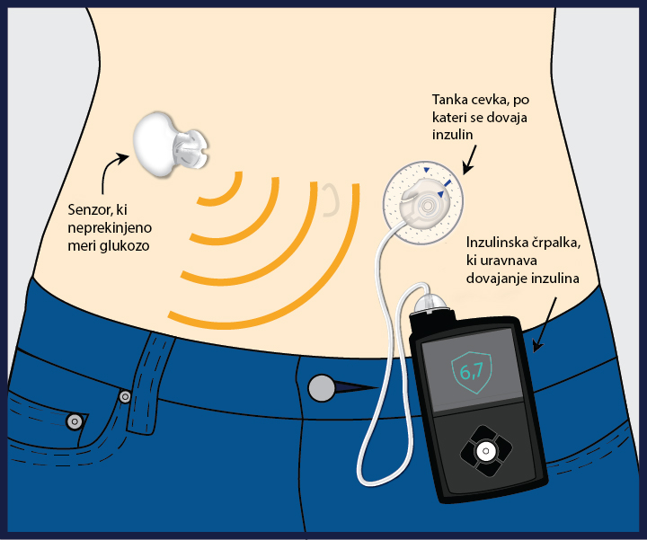

GLUKOZA:
- Telo za svoje delovanje potrebuje gorivo, podobno kot avtomobilski motor potrebuje bencin
- Gorivo v našem telesu je enostavni sladkor v obliki glukoze,
- ki ga prenaša kri.--- V telesu je v povprečju 1 gram glukoze na liter krvi ali v mmol/ (milimol na liter)
- . Kri prinaša glukozo do porabnikov – telesnih celic.
- Za primer ponovno vzemimo bencinski motor. Sama prisotnost bencina v njem ni dovolj za njegovo delovanje. Lahko dovajamo litre in litre bencina, pa motor ne bo deloval, dokler ga ne vžgemo z vžigalno svečko. Tudi v telesu se dogaja nekaj podobnega. Kri lahko dovaja velike količine glukoze, vendar lahko iz krvi v celice pride le ob prisotnosti insulina!!!!!!
- Količina glukoze se v krvi spreminja—po obroku se zveča---po dveh urah se znova zniža
po telesni vadbi se zniža---mišice jo porabljajo

- Če slinavka ne deluje pravilno, je to lahko razlog za sladkorno bolezen. V takem primeru inzulina ni dovolj in sladkor ostaja v krvi
- Glukozo prenaša posebna oblika hemoglobina Hba1C---če je veliko glukoze v krvi se tvori veliko takega hemoglobina na rdečih krvničkah
- Merimo jo z
- glukometrom-kapljica krvi—priporočljivo najmanj 4X dnevno
3,6-6 mmol/l =OK
- z testom Hba1c
  - povprečne vrednosti glukoze v krvi za zadnje tri mesce
  - merimo v %---pod 7% je OK
  - ti, ki si zdrav jo imaš 5%
  - merilo: HBA_{1c} x 2 -6
  - =7x2-6=8 mmol povprečje za zadnje 3 mesece
  - opravi ga diabetolog
  - če ga imamo samo 1% manj, npr 8% namesto 9% JE manjša možnost za vsa obolenja že za 18%
- Kako vzdržujemo nivo glukoze v krvi? Preprosto, s hrano. Osnovne sestavine vsake hrane so:
- ogljikovi hidrati,
- beljakovine in
- maščobe.
- VSE HRANILNE SNOVI SE V TELESU RAZGRADIJO DO GLUKOZE
- Energijo celicam dajejo glukoza, maščobne kisline in ketonska telesa.
- Možgani delujejo le na glukozo.

GLIKEMIČNI INDEKS
Količino vnešene glukoze s hrano pove njen glikemični indeks (GI). Čista glukoza ima GI = 100.
JEDI Z VISOKIM GI |  |  | JEDI Z NIZKIM GI
maltoza (pivo) | 110 |  | kruh z otrobi | 50
glukoza | 100 |  | riž | 50
krompir, pečen | 95 |  | grah | 50
beli kruh (prečiščena moka) | 95 |  | nesladkana žita, celo zrnje | 50
krompirjev pire | 90 |  | ovseni kosmiči | 40
med | 90 |  | rdeč fizol | 40
korenje | 85 |  | svež sadni sok brez sladkorja | 40
koruzni kosmiči, pokovka | 85 |  | testenine | 40
instant riž | 85 |  | pumpernikel | 40
bob | 80 |  | polnozrnati rženi kruh | 40
buča | 75 |  | polnozrnati kruh | 35
lubenica | 75 |  | suhi grah | 35
beli sladkor (saharoza) | 70 |  | mlečni izdelki | 35
beli kruh | 70 |  | sladoledi s fruktozo | 35
sladkana rafinirana žita | 70 |  | suh fižol | 30
čokoladne sladice | 70 |  | leča | 30
krompir v oblicah | 70 |  | čičerika | 30
piškoti | 70 |  | polnozrnate testenine | 30
koruzni zdrob | 70 |  | preostalo sveže sadje | 30
prečiščen beli riž | 70 |  | marmelade brez sladkorja | 30
sladoled | 60 |  | ješprenj | 25
suho sadje | 65 |  | črna čokolada (>70% kakava) | 22
polbeli kruh | 65 |  | fruktoza | 20
krompir, kuhan neolupljen | 65 |  | soja | 15
pesa, repe | 65 |  | arašidi | 15
banane, melone, marmelade | 60 |  | zelena zelenjava | <15
pomarančni sok | 60 |  | šampinjoni | <15
Pri škrobih imajo visok GI prečiščeni beli škrobi, bel kruh (95), krompir (95) in prečiščeni beli riž (85).
Najnižji GI imajo polnozrnati kruh (35 - 40) , špageti in makaroni (40) in nekaj višji neoluščeni riž (50).

TIPIČNI KLINIČNI ZNAKI ZA NASTANEK SLADKORNE BOLEZNI SO:
(znaki se pojavijo še nad 10 mmol/l glukoze v krvi)

  - povečano izločanje vode iz telesa (uriniranje) – poliurija(poli-urin) v urinu je sladkor
  - s tem povezana dehidracija in huda žeja - polidipsija (poli-dipsi)
  - slabo počutje
  - izguba teže
  - zmanjšana odpornost
  - Sladkor (glukoza) ne gre v celice, ampak ostaja v krvi, izloča se z urinom)
V Sloveniji ima sladkorno bolezen 10 % prebivalcev.

VREDNOSTI KONCENTRACIJE SLADKORJA V KRVI
pod 3,5 mmol / l � hipoglikemija  hip=malo | od 3,5 mmol / l do 5,6 mmol / l - normalna vrednost | nad 5,6 mmol / l � hiperglikemija  hiper več
2! dva rezultata o zvišani glukozi v krvi
Glukoza v venski plazmi, mmol/l.
normalno: na tešče pod 6m mol/l ali po jedi pod 7,8 m mol/l.
109 mg glukoze/dl krvi 140mg glukoze/dl krvi

SB potrjena = na tešče nad 7 mmol/l ali po jedi 11 mmol/l.
124 mg glukoze/dl krvi 198mg glukoze/dl krvi

Vmes : MBG 6,1-6,9 na tešče 110-125 mg /dl
MTG 7,8-11 po testu OGTT

 |  |  | Pred diabetes
Sladkorna bolezen | Zanesljiva | Ni verjetna | MTG  Motena toleranca | MBG  Mejna bazalna glikemija-USA
Normalno |  | Manj kot 6,1
GK na tešče | ≥ 7,0 | < 6,1 |  | 6,1 - 6,9  (7 na tešče =sladkorna)
GK kadarkoli | ≥ 11,1 | <6,1
GK v OGTT (120 min) | ≥ 11,1 | <7,8 | 7,8 - 11,0  (po obroku 11 =sladkorna
 |  | Pregledi vsakih 5 let | ) pregledi na vsake 3 leta

Legenda: GK: glukoza v krvi
MTG: motena toleranca za glukozo
MBG: mejna bazalna glikemija

Sladkorna je dokazana če:
koncentracija sladkorja v krvi, višja od 7 mmol / l na tešče oziroma 11 mmol / l po hranjenju
pred pregledom mora bolnik 8 ur stradati (=na tešče)
zjutraj med 7 in 8 uro, ko je toleranca za glukozo najslabša
pozornost zahtevajo že vrednosti nad 5,6 mmol / l, izmerjene na tešče, tedaj gre za blago hiperglikemijo oziroma moteno toleranco na glukozo

OGTT-OBREMENITVENI GLUKOZNO TOLERANČNI TEST
(TELO OBREMENIMO Z GLUKOZO IN UGOTAVLJAMO KAJ NAREDI(
7,5 g glukoze raztopimo v 300 ml vode.
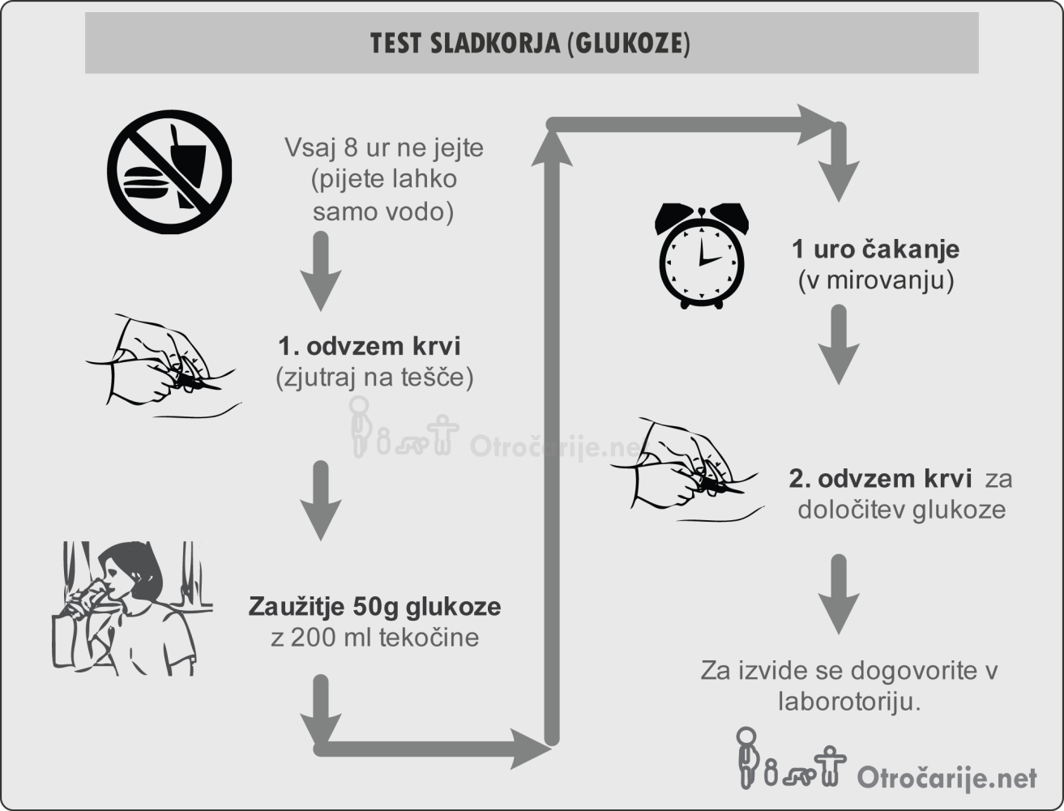
po dveh urah merimo glukozo v krvi
naredimo ga tudi nosečnicam da odkrijemo nosečnostno sladkorno, saj ne smejo stradati
Pri mlajših od 45 let aktivno iščemo sladkorno bolezen tipa 2 če so:
- debeli (ITM > 27 kg/m2) in so
- telesno neaktivni,
- imajo sladkorno bolezen v ožjem sorodstvu,
- imajo hiperlipidemijo –preveč maščob(HDL =ok< 0,9 mmol/l, TG > 2,8 mmol/l LDL-slab),
- zvišan krvni tlak (> 149/90 mmHg),
- jim je bila ugotovljena MTG ali MBG,
- imajo srčno-žilne zaplete,
- imajo bolezni z insulinsko rezistenco (acantosis nigricans, PCO),
- žene z nosečnostno sladkorno boleznijo in če so rodile težke otroke (> 4,5 kg)
- ter pripadniki nekaterih etničnih skupin s pogosto sladkorno boleznijo (ameriški črnci, mehičani in indijanci, polinezijci).
Pogoji:
- Začetek med 7 in 8 uro
- Začetek na tešče. Post 10 do 16 ur (tudi brez kajenja)
- 3 dni normalna prehrana z dovolj ogljikovih hidratov
- 3 dni brez zdravil, ki motijo toleranco za glukozo (glukokortikoidi, tiazidi, hormoni itd.). Stabilno zdravstveno stanje (brez stresa,vročinske bolezni itd.)
- Normalna telesna dejavnost
- Mirovanje med testom

Ob negativnih rezultatih ponovimo preiskave po treh letih.

DELITEV SLADKORNE BOLEZNI GLEDE NA NASTANEK

Tip 1 (od inzulina odvisna sladkorna bolezen)
- pojavi se v otroštvu in mladosti (največ v puberteti) oziroma do 30. leta starosti
- je avtoimunska bolezen-telo uniči lastne celice β
- verjetnost, da zboli otrok, katerega eden od staršev je diabetik, je 2 do 5 odstotkov;-NI dedna
- če sta diabetika oba starša, je verjetnost, da bo diabetik tudi otrok, 30 odstotkov
- zdravljenje z inzulinom je nujno že vse od pojava bolezni, inzulin je z injekcijami treba nadomeščati do konca življenja
- za boleznijo tipa 1 je obolelih okrog 10 % diabetikov, med njimi so otroci (v Sloveniji jih je okrog 300)
- pojavi se hitro-burno
- v telesu ni insulina
- največ FINSKA 60 otrok/100000
- pri nas 14/100 000 =60 otrok vsako leto največ pozimi
- ni dedna : če jo ima brat 6% možnosti če jo ima dvojček enojajčni 40% možnosti
- pogosto se priključi celiakija. celiakija je bolezen, pri kateri so bolniki doživljenjsko vezani na izključitev glutena iz prehrane. Gluten se nahaja v pšenici, rži in ječmenu; nekateri bolniki pa ne smejo uživati tudi ovsa

Tip 2
- je najpogostejša oblika sladkorne bolezni: ima jo približno 90 % vseh diabetikov
- osnova je verjetno genetska= dedna 50'%
- ne gre za pomanjkanje inzulina, pač pa za odpor proti njegovemu delovanju (lahko ga je celo preveč) ----insulin sprva je, vendar telo ne uboga=inzulinska rezistenca
- odpornost na inzulin se s starostjo povečuje (če je za to dedna osnova); hiperglikemija je sprva zmerna, nato se povečuje
- pri zdravljenju zadoščajo dieta in antidiabetične tablete,
- sočasno je treba zdraviti tudi težave, ki se pojavljajo vzporedno :
  - (zvečan krvni sladkor,
  - zvečane maščobe v krvi,
  - zvečan krvni tlak)
  - oziroma zmanjšati telesno težo, če je ta prevelika, ter
  - opustiti kajenje;
- čez nekaj let lahko bolniki dosežejo tako visoke vrednosti glukoze v krvi, da je potrebno zdravljenje z inzulinskimi injekcijami
- tako k nastanku kot k slabšanju bolezni pripomorejo neustrezne življenjske okoliščine (neprimerna prehrana, prevelika telesna teža, premalo gibanja, stres)
- zboli več žensk

Prehodna hiperglikemija med nosečnostjo(gestacijski diabetes mellitus)
- gre za sladkorno tipa 2
- nastane zaradi hormonskega stresa in (v 90 odstotkih primerov) s porodom izgine
- v starejšem obdobju (po 40. letu starosti) se hiperglikemija pogosto ponovi
- 2-5% žensk
- Za ugotavljanje nosečnostne sladkorne bolezni uporabljamo 100-gramski OGTT
Znotraj skupine sladkorne bolezni je
- 96 % tipa 2,
- 3 % tipa 1 in
- 1 % je drugih tipov in gestacijskega diabetesa.
Primerjava TIP 1, tip 2
Značilnost | SLADKORNA B tipa 1 | SB tipa 2
Starost | pod 30 let | nad 30 let
Telesna teža | normalna | povečana
Ženske : moški | 1 : 1 | 1,3 : 1-več žensk
Začetek | Akuten, takojšnem, buren | Počasen, tudi več let
Nagnjenost h ketoacidozi | velika | majhna
Odvisnost od insulina | Življenjska že od začetka | možna
Rodbinska nagnjenost | 510 % | 50 %
Skladnost dvojčkov | 70 % | do 80 %
Avtoimunska značilnost | da | ne
Pomanjkanje insulina | da | možno
Odpornost na insulin | ne | da
Zapleti | mikroangiopatija | makroangiopatija,mikroangiopatija

AKUTNI ZAPLETI PRI SLADKORNI BOLEZNI SO:;
- Hipoglikemija
- Hiperglikemija: nemirni bolniki padejo v komo, iz ust jim dišijo po acetonu (po alkoholu), bruhajo
- Ketoacidoza—tip1
ketoni iz maščob kislina Keto acid=kislina zakisanje telesa
- Diabetični aketotični hiperosmolarni sindrom—tip2
sladkorna brez ketonov velik pritisk

a) Hipoglikemija= hip-malo, premalo glukoze v krvi
- stanje znižane koncentracije sladkorja v krvi-možgani nimajo goriva
- nastane pri zdravljenju z inzulinom oziroma tabletami
- povzroči jo:
  - prevelika doza inzulina ali tablet
  - prevelika telesna aktivnost
  - premalo hrane oziroma opuščen obrok
  - pitje alkohola na prazen želodec
- včasih pravi vzrok ni znan
  - znaki hipoglikemije:
1.) Blaga hipoglikemija: pomaga si tudi sam
- lakota  - drgetanje  - znojenje  - strah  - vznemirjenje  - bledica  - hitrejši srčni utrip  - poleg znakov blage še težave s koncentracijo in zmedenost | Prva pomoč:  - odklopimo črpalko za 30 minut  - damo piti sladko tekočino  15 g OH= 2 dl soka  žlička sladkorja  NE: dietna pijača, ker vsebuje samo umetno sladilo, nič sladkorja  - damo jesti ko mu je bolje: bel kruh  kruh, piškoti, jabolko,  - 10 minut naj počiva-ostanemo pri njem
2.) Huda hipoglikemija:ne more si pomagati sam
nezavest | Bolnik ne more več gristi, jesti, odpirati ust-na dajemo nič jesti ker se zaaduši  Položaj za nezavestnega- položaj na boku.  Če mu tlačimo kaj v usta se zaduši  - mazanje ustne sluznice s kocko sladkorja ali medom  - injekcija glukagona; tega morajo diabetiki imeti sami!, (glukagon je namenjen domači uporabi ob težji hipoglikemiji, ko je potrebna pomoč druge osebe - toda laika, ne zdravstvenega osebja)  - infuzija 50 % raztopine glukoze

b) Hiperglikemija:= hiper=preveč
simptome pove bolnik znake pove zdravnik ZZ
      - stanje zvišane vrednosti koncentracije sladkorja v krvi
      - možni vzroki: premalo inzulina, preveč hrane, prehlad ali kakšno drugo obolenje

ketoacidoza (ketoni + acid= kislina)
      - posledica pomanjkanja inzulina
      - pri tipu 1

      - znaki: ogromno vode popijejo veliko izločajo urina bolečine v trebuhu, hitro dihajo---v nekaj urah koma
Zaradi pomanjkanja insulina se:
- spremeni presnova.
- Glukoza se ne more presnavljati, kopiči se v krvi.
- Rezultat je zvišana glukoza v krvi (krvni sladkor),
- ki se v večji količini izloča z urinom, količina urina je večja,
- vse to vodi do izsušitev organizma.
- Motena je tudi presnova beljakovin in maščob. Motena presnova maščob ima za posledico nastajanje ketonskih teles, kar vodi do zakislitve organizma.

      - ni inzulina—glukoza ne more v celico---celice so lačne----jedo (porabljajo) maščobe------pri porabi maščoba ostajajo ketoni------ketone izločajo ledvice
- ledvice ne zmorejo več dela—ketoni se nabirajo v telesu------telo postane kislo (zadah po acetonu iz ust)
- ker ledvice izločajo hkrati veliko vode ---dehidracija
- v bolnišnici: inzulin+voda (zaradi dehidracije)
- pri črpalki dodamo bolus 0,1E/kg TT
(1. otrok je bolan, 2. set črpalke se je iztaknil iz kože 3. inzulin je zmrznil ali bil na T 45°C.

DAHS= Diabetični aketotični hiperosmolarni sindrom (hiper=preveč osmolarni=pritisk)
- pri tipu 2
- znaki bolezni se pojavijo počasi-babica ponoči pogosto vstaja na WC, bolj je žejna
- veliko glukoze v krvi (20….55 mmol/l)
- zelo veliko glukoze v krvi=zelo visok sladkor-----telo ga izloča prek ledvic----ledvice ne zmorejo več dela
- glukoza je v krvi---kri je gostejša-tlak je večji
- ker ledvice izločajo hkrati veliko vode ---dehidracija
- v bolnišnici: inzulin+voda (zaradi dehidracije

KRONIČNI= neozdravljivi ZAPLETI, TIPIČNI ZA SLADKORNO BOLEZEN SO
- Retinoptija: oči mrežnica
- Nefro patija: ledvice
- Nevro patija: živčevjediabetična noga noga
- Odkrijemo jih lahko čez 5 let pri tipu 1 in takoj pri tipu 2 (imam sladkorno že več let vendar ne vem)

Kronične zaplete sladkorne bolezni delimo v dve skupini:

- Diabetična makroangiopatija je arterioskleroza, ki se pri sladkornih bolnikih pojavi preje in poteka hitreje. Kaže se kot srčni infarkt, možganska kap in gangrena udov. | - kardiovaskularna obolenja (srčni infarkt, možganski infarkt, ateroskleroza, angina pectoris)  - diabetična noga
- Diabetična mikroangiopatija je za sladkorno bolezen značilen zaplet, ki prizadene male žile vseh organov, kaže pa se predvsem s prizadetostjo mrežnice, ledvic in živcev. | - diabetična nefropatija (kronični zaplet na malih žilah v ledvicah)  - diabetična retinopatija (kronična okvara žilic na očesnem ozadju)  - diabetična nevropatija (kronična okvara živcev)  - diabetična noga
: Razvoj ateroskleroze pri bolniku s sladkorno boleznijo je enak kot pri tistem brez nje.
- Najprej pride do okvara celic žilne stene(luknjice) v žilah).
Okvaro povzroča zvišan krvni pritisk, zvišan krvni sladkor, zvišane maščobe v krvi, razni strup itd.
- Na okvarjenem mestu na notranji strani žile nastane luknjica, ki je polna krvnih maščob.
- Ko dovolj naraste, zapre žilo. Lahko poči, na tem mestu nastane krvni strdek, ki tudi zapre žilo.
- Zaradi motenega pretoka krvi pride do prehodne motene oskrbe organov in tkiv s krvjo. Pri popolni zapori propade organ, ki ga oskrbuje prizadeta žila (srce, možgani, noga). Pomembne bolezni, ki nastanejo zaradi zapore žil so infarkt srca, možganska kap in gangrena udov (noga postane mora, amputacija).

Makroangiopatija:-velike žile

SRČNO-ŽILNE BOLEZNI
- koronarna bolezen in srčni infarkt
- možganska kap
- ateroskleroza perifernih žil zlasti spodnjih udov
- 2 – 4 krat večjo možnost za koronarno bolezen.
- ni kriva smo zvečana glukoza v krvi, čeprav je to glavni vzrok. Pomembno vlogo imajo tudi dednost, debelost (posebno trebušna), zvišan krvni pritisk, spol, telesna nedejavnost, zvečane maščobe v krvi in kajenje.
- Za sladkorno boleznijo tipa 1 zbolijo predvsem mlajši—zeto je makroangiopatije pri njih manja

DIABETIČNA NOGA
  - stopala postanejo neobčutljiva na dotik
  - bolečino
  - so slabo prekrvavljena: hlada, bleda, rane se ne celijo dobro
  - bolnik, naj si pogleda vsak večer stopala, če nima kakšne rane (podplat s pomočjo ogledala)
  - ne sedimo s prekrižanimi nogamižile
  - naj ne nosi ozkih nogavic, visokih pet
  - nog ne namakamo v vodi
  - rano:
    - umijemo pod tekočo vodo
    - okolico rane razkužimo z alkoholom
    - rano prekrijemo s sterilno gazo
    - prekrije s sterilno gazo-nič domačih mazil gor.
    - Gangrena(zastrupitev rane) => amputacija (odrežemo nogo
    - Carchotov skleppalec stoji postrani
    - rezjedo zdravimo z mavcem, ki ga damo okrog, da nič ne pritiska na rano
  - včasih obiščemo pedikerja
  - čevelj: topel, udoben, debel podplat visok opetnik, nizka peta, z vezalkami ali ježki
  - nastane kot posledica vseh: mikropatija+makropatija+nevropatija

pojavijo se čez dolgo časa.
So neozdravljivi
SLADKOR POŠKODUJE STENE ŽIL---NA NJIH SE NABIRAJO MAŠČOBE-----PO NJIH SE PRETAKA MANJ KRVI---ORGANI NIMAJO HRANE ZATO ODMIRAJO
ZAMAŠITEV MALIH ŽIL---mikroangiopatija
Zamašitev velikih žil---makroangiopatija------posledice vidne najprej na srcu

Mikroangiopatija-mikroskot+p-male žile

DIABETIČNA NEFROPATIJA.
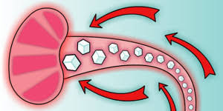
- Ledvična okvara--- posledica mikroangipatije
- V krvi: sečnina, keratinin
- V seču: beljakovine:
  - Seč se peni
  - Mikro albumin urija: 20 mg albuminov v litru seča-=30 mg albuminov na dan
  - Proteinurija---poleg albuminov še druge beljakovine
- V krvi je več glukoze-----ledvice jo poskušajo več odstraniti—več delajo----se povečajo---
- Okvarijo se drobne žilice v nefronih----beljakovine v seču penjenje (
- Nefropatija-ledvice dajejo odpoved---dializa
- Nosečnost ?
- Tip 1:začne nekako po 5 letih------ približno 20 % vseh bolnikov diabetično nefropatijo
- po 20 letih trajanja----- 35 do 40 % sladkornih bolnikov.
- Tip 2:10 % jo odkrijemo že ob odkritju sladkorne bolezni.
- Proces se ustavi, če pride do ureditve sladkorne bolezni.
- Diagnoza diabetične nefropatije je zelo verjetna, če:
- traja sladkorna bolezen nad 5 let,
- je stalna proteinurija(beljakovine v krvi) več kot 0,5 g na dan,
-- je prisoten zvišan krvni pritisk,
-

- Pregledi:
Običajno proteinurijo (beljakovina v urinu) določamo pri vsakem pregledu sladkornega bolnika,
  - mikroalbuminurijo pa enkrat (1 X) letno,
  - dokler imajo izvid v normalnih mejah (pod 30 mg na dan).
Pri tipu 1 začnemo z zgodnjim odkrivanjem diabetične nefropatije po petih letih trajanja sladkorne bolezni, pri tipu 2 pa že ob odkritju sladkorne bolezni.
Zdravljenje zvišanega krvnega pritiska bistveno zavre napredovanje diabetične nefropatije.
- Zdravljenje :
- je krvni pritisk še normalen (130/85 mm Hg).
- Omejimo količino soli v hrani.
- Prepovemo kajenje.
- zdravljenjem moramo normalizirati krvni pritisk na optimalno stanje (< 120/80 mm Hg).
Omejitev vnosa beljakovin tudi ugodno vpliva na napredovanje diabetične nefropatije.

- Zdravimo s dializo
  - hemodializo( čiščenje krvi v žili) ali
  - peritonealno (čiščenje krvi skozi trebuh).
- Presaditev ledvice živega ali mrtvega dajalca je najboljša metoda zdravljenja končne odpovedi ledvic.
Po daljšem času se tudi na presajenem organu razvije diabetična nefropatija.

DIABETIČNA NEVROPATIJA.
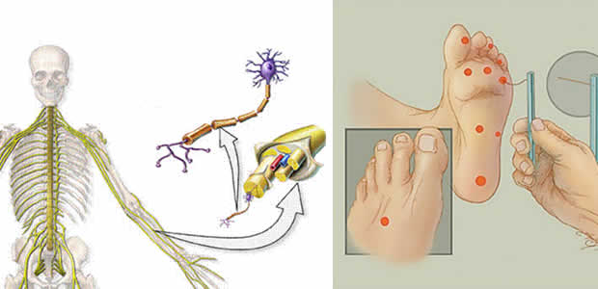
- okvara živčevja
- bolezen perifernega (živčevje rok, nog) in
avtonomnega živčnega sistema(živčevje trebuha, srca, sečnega mehurja, znojenje)-nanj ne moremo vplivati)
- Zaradi zvišane glukoze v krvi se spremenijo beljakovine v živčnem vlaknu, kar povzroči moteno delovanje živčnega vlakna
- Diabetična nevropatija se kaže z različnimi simptomi. Značilni so znaki :
  - motene občutljivosti:
  - mravljinci,
  - občutek pekočih nog,
  - nezaznavanje dotika,
  - različne bolečine, krči.
  - Težave se običajno pojavijo ponoči, prenehajo med hojo.
- Pri pregledu preiskujemo občutljivost, prisotnost nekaterih refleksov, občutek za temperaturo in vibracijo
- 50 % vseh diabetikov
- bolniki ne čutijo več: dotika, bolečine
- čutijo bolečine čeprav ni vzroka zanje
- Pri dobro urejeni sladkorni bolezni (HbA1c < 6,5 %) je nastanek diabetične nevropatije manj pogost. Že prisotna nevropatija pa se ne poslabšuje.
- pogosto na nogah-DIABETIČNA NOGA

DIABETIČNA retinopatija je najpogostejša
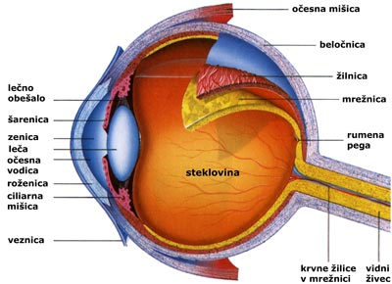 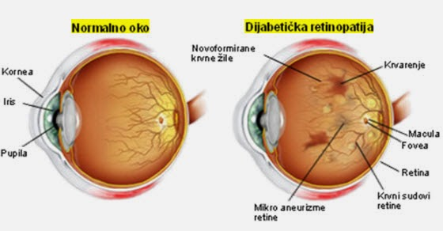
90% informacij iz okolja
Leži v očesno votlini, ki je iz 7 kosti
Obrača ga 6 mišic
- Gre za okvare kapilar v očesni mrežnici (retini ki se najprej mestoma razširijo
- počijo in povzročajo pikčaste in lisaste krvavitve na mrežnici
- Okvara očesnega ozadja=retine, kjer so celice(čutnice) za vid
- Sladkorne bolnike spremlja 10- do 20- krat večja možnost za slepoto
- po petih letih trajanja bolezni. Takrat jo ima do 20 % bolnikov—tip 1
- Dvajset let----- 95 do 100 % bolnikov
- s sladkorno boleznijo tipa 2 najdemo diabetično retinopatijo pri 20 %
- Na očesnem ozadju najdemo najprej razširjene vene, nato se pojavijo posamezne mikroanevrizme in drobne pikčaste krvavitve.
- Najdemo lahko tudi posamezne trde drobce.
- Zdravljenje z zdravili ni uspešno.
Rast žilic ali njihovo pokanje preprečimo:
- Edino učinkovito zdravljenje je s fotokoagulacijo z argonskim laserjem.
- Včasih operacija=vitrektomija-odstranimo steklovino
- Biološka zdravila (anti VEGF)
- zdravniku specialistu oftalmologu—pregled 1x letno če so težave vsaka 2 mesca
- siva mrena=katarakta-leča je motna-zamenjamo lečo
- glavkom=zelena mrena-pritisk v očesu je močan
- suho oko umetne solze

Odkrivanje diabetične retinopatije

Pri bolnikih s sladkorno boleznijo tipa 1 | s tipom 2,
in če so mlajši od 30 let, je priporočljiv prvi pregled očesnega ozadja 3 do 5 let po odkritju sladkorne bolezni. | pregled že ob odkritju sladkorne bolezni Masovni pregledi očesnega ozadja pri sladkornih bolnikih so potrebni zaradi zgodnjega odkrivanja diabetične retinopatije. V ta namen se je zelo učinkovito izkazalo slikanje očesnega ozadja s posebno kamero. Posnetke kasneje odčita okulist in pri diabetični retinopatiji ali sumu nanjo, opravi še oftalmoskopski pregled.
- nato pregled vsako leto
- način preprečevanja -----To dosežemo, če ima bolnik HbA1c pod 7,0 %.

ZDRAVLJENJE SLADKORNE BOLEZNI
a) Cilji zdravljenja sladkorne bolezni:
- odprava simptomov in znakov bolezni
- preprečevanje akutnih zapletov sladkorne bolezni
- preprečevanje kroničnih zapletov
- zmanjšanje umrljivosti
- izboljšanje kakovosti življenja
b) Pri zdravljenju sladkorne bolezni sodelujejo:
- bolnik = DIABETIK
- zdravnik = DIABETOLOG
- DIETETIK (dieta-prehrana)
- bolnikovi svojci
- izbrani splošni zdravnik
- drugi specialisti
- dietetiki -PREHRANJEVANJE
- medicinske sestre
- fizioterapevti
- socialni delavci

c) Sredstva in metode zdravljenja so:
- zdravljenje z inzulinom oziroma tabletami, če je to potrebno
- vzgoja bolnikov in njegovih svojcev
- dietetna prehrana
- zmanjšanje telesne teže, če je to potrebno
- telesna dejavnost
- samokontrola

č) Zdravljenje je uspešno, ko:
- bolnik dojame, da ima sladkorno bolezen in da so njene posledice lahko resne, da pa jo je mogoče zdraviti
- prednosti zdravljenja odtehtajo njegove slabosti
cilji:
- krvni tlak 130/85 mmHg (milimetrov visok stolpec merilniku, stolpec je iz Hg-živo srebro)
- holesterol LDL pod 3 mmol/l
- Hb a1C pod 7% v krvi (pomeni da nisem preveč sladkega, mastnega pojedla)

b) Diabetik mora biti pri vzdrževanju osebne higiene še posebej pazljiv na:
- redno vzdrževanje higiene;
- uporabo blagih, nevtralnih mil;
- preventivo pred poškodbami in ranami na koži;
- uporabo bombažnih brisač;
- uporabo perila, ki se lahko prekuhava
- uporabo zaščitnih rokavic pri delih, pri katerih bi se lahko poškodovali (delo na vrtu, v gozdu...);

SLOVARČEK MANJ ZNANIH IZRAZOV
Hiperglikemija. Zvečana vrednost glukoze v krvi.

Sladkorna bolezen tipa 1. Diabetes mellitus tip 1. Celice beta so propadle. Telo nima lastnega insulina. Zdravljenje z insulinom je nujno.

Sladkorna bolezen tipa 2. Diabetes mellitus tip 2. Osnovni vzrok je odpornost na insulin. V začetku je hiperglikemija zmerna, prisotna je normo- ali hiperinsulinemija. Potrebno je nefarmakološko zdravljenje in kasneje peroralni antidiabetiki. Ko je hiperglikemija visoka, je prisotna hipoinsulinemija, za zdravljenje je nujen inslin sam ali skupaj s peroralnimi antidiabetiki.

MTG. Motena toleranca za glukozo. Ugotovimo jo z OGTT. Vrednosti glukoze v krvi so višje od normalnih, vendar nižje od vrednosti, ki dokazujejo sladkorno bolezen.

MBG. Mejna bazalna glikemija. Vrednost glukoze v krvi na tešče je višja od normalne vrednosti in nižji od vrednosti za sladkorno bolezen.

Nosečnostna SB. Gestacijski diabetes mellitus. Sladkorna bolezen, ki se pojavi v nosečnosti pri preje zdravi ženski. Po porodu in končanem dojenju ženska nima več zvišanih vrednosti glukoze v krvi in je tudi OGTT normalen.

OGTT. Oralni glukoza tolerančni test. Potreben je za diagnozo MTG in sladkorne bolezni, če so drugi diagnostični kriteriji neznačilni. Izvajamo ga vedno zjutraj z 75 g glukoze v 3 – 5 dl vode. Glukozo v krvi določamo pred testom in v 120 minuti.

ITM. Indeks telesne mase (BMI body mass index), kazalec prehrambenega stanja. Izračunamo ga s formulo: TT v kg / (TV v m)². Normalma telesna teža:18,5 – 25, zvečana telesna teža: 25 – 30, debelost: 30 – 40, ekstremna debelost: > 40, podhranjenost: < 18,5.

Prevalenca (obolevnost). Število vseh bolnikov (starih in novih) z določeno boleznijo v populaciji v določenem obdobju. Izražamo jo v procentih (število obolelih na 100 prebivalcev).

Incidenca (pojavnost). Število novih dogodkov, predvsem novih primerov bolezni v določenem času na določenem območju. Izražamo jo v procentih (število novih bolnikov na 100 prebivalcev) v enem letu. Lahko jo izražamo tudi na 1000 (promili) ali 100.000 prebivalcev.

angiopatija | bolezni žil:  - mikroangiopatija-obolenja malih žilic lasnic (nevropatija, nefropatija…)  - mekroangiopatija-obolenja velikih žil  patija= bolezen
angina pectoris | stiskajoča bolečina pri srcu
amputacija | operativna odstranitev dela okončine ( prsta, stopala... )
ateroskleroza | nabiranje oblog ( plakov ) na notranji strani stene žil
avtoimunost | napačen odziv obrambnega ( imunskega ) sistema: obrambni dejavniki uničujejo lastno tkivo (lastne beta celice)
diabetes mellitus | sladkorna bolezen
diabetik | človek, ki ima sladkorno bolezen
dehidracija | izsušen organizem
genetsko | dedno
glukagon | hormon, ki se izloča v jetrih in deluje ravno nasprotno od inzulina; obstaja pripravek za raztopino, ki se v primeru hipoglikemije lahko vbrizga v mišico ali v žilo
hiperglikemija (hiperaktivnost) | stanje zvišane vrednosti sladkorja v krvi
Hipoglikemija (hip-malo) | stanje znižane vrednosti sladkorja v krvi
holesterol | vrsta maščobe
imunski sistem | obrambni sistem organizma
ITM. | Indeks telesne mase (BMI body mass index), kazalec prehrambenega stanja. Izračunamo ga s formulo: TT v kg / (TV v m)². Normalma telesna teža:18,5 – 25, zvečana telesna teža: 25 – 30, debelost: 30 – 40, ekstremna debelost: > 40, podhranjenost: < 18,5.
infarkt | odmrtje tistega dela tkiva, katerega arterija, ki ga je prehranjevala, se zamaši zaradi preobilnih oblog
inzulin | hormon, ki niža nivo sladkorja v krvi
kap | drug izraz za infarkt
kardiovaskularna obolenja | bolezni srca in ožilja
kronična bolezen | bolezen, ki se nikoli ne pozdravi
kronični zapletii | zapleti, ki se ne dajo pozdraviti
nefropatija | bolezni ledvic; diabetična nefropatija  tipični kronični zaplet sladkorne bolezni
Nosečnostna SB. | Gestacijski diabetes mellitus.  Sladkorna bolezen, ki se pojavi v nosečnosti pri preje zdravi ženski.  Po porodu in končanem dojenju ženska nima več zvišanih vrednosti glukoze v krvi in je tudi OGTT normalen.
nevropatija | bolezni živcev; diabetična nevropatija  tipični kronični zaplet sladkorne bolezni
OGTT. | Oralni glukoza tolerančni test. Potreben je za diagnozo MTG in sladkorne bolezni, če so drugi diagnostični kriteriji neznačilni. Izvajamo ga vedno zjutraj z 75 g glukoze v 3 – 5 dl vode. Glukozo v krvi določamo pred testom in v 120 minuti.
organizem | telo
poliurija | povečano izločanje urina
polidipsija | huda žeja
stres | neugodni psihični ali fizični vplivi na organizem
tromboza | zamašitev žile s strdkom ( trombusom )

Velika večina diabetikov ima sladkorno bolezen tipa 2.
Pri tej gre za postopno popuščanje sposobnosti izločanja insulina, ki sicer vzdržuje krvni sladkor v normalnih mejah. To povzroči postopno zvečevanje koncentracije glukoze v krvi, najprej po obrokih, zatem pa tudi na tešče. Zvečan krvni sladkor narašča tudi pozneje, kar zahteva vedno močnejše zdravljenje sladkorne bolezni.
Srčno-žilna ogroženost bolnikov s sladkorno boleznijo tipa 2
Hiperglikemija je pri večini diabetikov tipa 2 samo en del kompleksne presnovne motnje, ki se imenuje sindrom neodzivnosti na insulin. Druge nenormalnosti so zvečan krvni tlak, zvečane maščobe v krvi (značilno je zvečanje koncentracije trigliceridov, zmanjšanje zaščitnega holesterola HDL, pojav aterogenih majhnih delcev holesterola LDL) in debelost. Vse te nenormalnosti so poleg sladkorne bolezni same dejavniki tveganja za aterosklerozo (poapnenje žil).
Srčno-žilne bolezni, ki so posledica ateroskleroze, so glavna grožnja zdravju diabetikov tipa 2. Pri moških s tipom 2 sladkorne bolezni se pojavljajo dvakrat, pri ženskah pa štirikrat pogosteje kot pri ljudeh brez sladkorne bolezni. Najpogostejši vzrok smrti je bolezenska prizadetost srca zaradi koronarne bolezni (angine pektoris in srčnega infarkta) in oslabelosti srčne mišice, več pa je tudi možganske kapi in zapore žil na spodnjih okončinah, ki povzroči gangreno.
Nevarnost sladkorne bolezni je poleg ateroskleroze okvara malih žil oči in ledvic (diabetična retinopatija in nefropatija) ter okvara živcev (nevropatija). Te okvare so v neposredni zvezi z višino in trajanjem zvečanega krvnega sladkorja. Zvečan krvni sladkor pripomore tudi k nastanku ateroskleroze.
Koronarno ogroženost posameznega bolnika s sladkorno boleznijo ocenimo po posebnem ocenjevalnem sistemu (sprejetem tudi pri nas, sklenjenem na ravni več evropskih strokovnih združenj), ki podaja tveganje za koronarni dogodek v luči njegovih dejavnikov tveganja za posameznika (starost, spol, kadilstvo, holesterol, tlak). Stopnja ogroženosti je ocenjena strožje, kot to velja za ljudi brez sladkorne bolezni. Ta ocena rabi za odločanje o preprečevanju koronarne bolezni pri ljudeh s sladkorno boleznijo, ki še nimajo koronarne bolezni. Postopki preprečevanja vključujejo tudi zdravljenje zvečanega holesterola LDL in krvnega tlaka z zdravili in zaščito žil z antiagregacijskimi zdravili.
Preprečevanje srčno-žilnih bolezni pri bolnikih s sladkorno boleznijo tipa 2
Glavni cilj zdravljenja sladkorne bolezni je preprečevanje nastanka ali napredovanja njenih kroničnih okvar. Pri tipu 2 sladkorne bolezni je preprečevanje ateroskleroze temeljna naloga. To dosežemo s celostnim pristopom k zmanjšanju ali odstranitvi vseh dejavnikov tveganja zanjo. Zdravljenje zvečanega krvnega tlaka in zvečanih maščob v krvi (posebno holesterola LDL), zvečanega krvnega sladkorja (hiperglikemije) ter opustitev kajenja so najučinkovitejši ukrepi.
Z učinkovitim zdravljenjem hiperglikemije preprečimo okvare malih žil oči in ledvic ter živcev, pripomoremo pa tudi k preprečevanju ateroskleroze. Merilo za hiperglikemijo oziroma urejenost sladkorne bolezni ocenimo po izvidu glikoziliranega hemoglobina A1c, ki kaže višino glukoze v krvi v zadnjih dveh mesecih. Hemoglobin A1c veže nase toliko več glukoze, kolikor večja je njena koncentracija v krvi, normalna vrednost pa je pod 6,5 %.
Ciljne vrednosti izvidov, pri katerih je tveganje za srčno-žilne okvare tako majhno, da lahko preprečimo njihov pojav ali napredovanje, so:
    - HbA1c 7 % ali manj
    - holesterol LDL 3 mmol/l ali manj
    - krvni tlak 130/85 mm Hg ali manj
Zdravljenje zvečanega krvnega sladkorja
Od zdravil tu omenjamo samo antidiabetična zdravila v tabletah. Postopki zdravljenja z insulinom in opis insulinskih pripravkov pa presegajo obseg tega poglavja.
Postopek zdravljenja
Glavni cilj zdravljenja sladkorne bolezni je urejenost krvnega sladkorja, pri čemer je HbA1c pod 7 %. Če je večji od 8 %, je treba sprejeti dodatne ukrepe zdravljenja.
Osnovni ukrepi zdravljenja sladkorne bolezni tipa 2 so dietna prehrana, redna telesna dejavnost in hujšanje pri debelosti. Antidiabetične tablete uporabimo, kadar osnovno zdravljenje ne zadošča, kar se običajno zgodi nekaj let po odkritju sladkorne bolezni. Zdravila uporabimo brez odlašanja že ob odkritju sladkorne bolezni ali kmalu po njem, če je izvid glukoze v krvi visok, posebno, če ima človek težave zaradi sladkorne bolezni (najznačilnejša sta žeja in pogosto ter obilno mokrenje). Samo izjemoma je zaradi hujših težav potrebno začasno zdravljenje z insulinskimi injekcijami v bolnišnici.
Pri sladkorni bolezni tipa 2 gre za postopno naraščanje hiperglikemije in praviloma se izvidi glukoze v krvi ob nespremenjenem zdravljenju postopno slabšajo. Ko izvid HbA1c zraste nad 8 %, zdravljenje pojačimo.

